题名（中英对照）：

**面向P4医疗的个性化智能风险分析及干预策略挖掘方法研究**

A Study of Personalized Intelligent Risk Analysis and Intervention Mining Method for P4 Medicine

作者姓名： 刘康

# 摘要

健康是人和社会经济发展的基础条件。然而在目前被动反应式的医疗管理模式下，个人寿命提升伴随的庞大且持续上涨的医疗费用已成为世界难题。提升未来医疗服务质量并减轻医疗负担的关键在于实现以主动健康监测及个性化疾病风险预测和早期干预为中心的P4医疗管理模式（Personalized、Predictive、Preventive、Participatory）。为此要以整体、量化的思维，更精确地了解更广泛的健康因素扰动对不同病人的影响差异，制定个性化护理标准。而人工智能技术是实现这些目标的支柱。

然而，近期大量研究表明，当前人工智能预测模型的有效性会显著地受到患者的异质性影响，导致在许多群体上，模型对健康因素的作用估计出现了显著偏差。此外，临床决策支持不仅需要机器学习模型提供准确的风险分析，更需要将预测模型分析结果转变为干预决策，实现患者风险的逆转。然而，目前机器学习模型提供的特征重要性信息不足以评估临床因素的干预价值和干预时机。

本研究以推进P4医疗模式的实现为愿景，对智能医疗的风险预测、知识发现、干预决策三个层次实现体系化改进，研究内容包括：

一、在临床风险预测层面，构建了个性化智能风险预测建模框架PMTL，广泛地提升临床风险预测和关键因素分析在异质群体间的准确性。针对该框架的关键研究创新包括：（1）针对个性化建模的相似性度量学习策略，确保相似样本识别与建模算法匹配；（2）针对个性化建模的迁移学习策略，提升个性化建模面对样本量不同的医疗中心和患者群体的可靠性；（3）全面系统地分析个性化建模在不同异质群体的效果，明确个性化建模的适用范围。在本实验中，PMTL充分展示出个性化建模相比传统建模策略的优势。不仅在基于本数据集的一般群体、高风险群体、低风险群体均显著优于全局和亚组模型。并且比较领域目前领先的30个针对不同亚组的预测模型，PMTL在数据量远不如当前绝大部分研究情况下，在94%的比较中实现优于或相当于目前领域的最优性能。

二、在知识发现层面，研究了针对个性化智能风险预测模型的临床因素交互作用挖掘策略，从个性化风险信息变化中，提炼出临床因素作用变化规律的一般知识。主要创新包括：（1）研究临床因素作用个性化变化的预测策略；（2）系统地分析患者个性化差异对临床管理的影响及应对方法。本研究提出的方法可以有效破解过去电子病历因素交互作用分析方法面临的组合爆炸问题，从而可以在高维电子病历数据中实现广泛的交互作用挖掘研究。在对关键危险因素的交互作用进行的分析中，本研究方法得到的结果与当前研究和方法一致性较好，但也发现多个目前未被了解但作用显著的交互作用。

三、在临床干预决策层面，研究了针对智能临床风险预测模型的可干预因素挖掘策略，实现从智能预测到智能干预的跨越。主要创新包括：（1）提出基于模型多时间窗比较的临床因素干预作用评估指标和分析策略，能综合临床因素的影响大小、影响滞后性、时效性、以及临床因素在特定时间和场景下的可变性评估临床因素的干预价值；（2）提出一个多视图学习机制强化了模型对可干预因素作用的发现能力，避免可变与不可变特征间相关性对可变特征作用估计产生影响。本研究最终实现了过去数据驱动的医疗人工智能研究难以做到的基于电子病历观测数据进行临床因素干预时机分析及在特定时间段的干预价值评估。

借助上述技术创新，本文为当前医疗管理模式可改进空间的评估以及未来医疗决策支持系统发展方向提供量化而系统的证据。例如以本文的类间分差指标计算，充分改进当前医疗管理策略有可能在72小时内减轻患者约35%的患者急性肾损伤风险。通过比较个性化模型差异，本文发现临床因素对个体的作用普遍存在50%以上的波动，意味着目前基于碎片化且对人群缺乏充分细分的临床研究证据制定的诊疗策略会存在很大偏差，也意味着临床决策支持系统要从知识驱动向数据驱动转变。尽管亚组分析是过去应对患者差异的主要策略，但在本研究中，不论是个性化建模对亚组建模的显著超越，还是针对不同临床因素发现的交互作用存在显著差异（且交互作用涉及大量可改变因素），均清晰表明亚组建模在应对患者异质性上存在很大局限，应减少对其研发投入。这也意味着继续用相对固定的临床路径控制临床管理质量很难有效应对患者差异，需要转变为由个性化人工智能赋能的、更敏捷的、个性化的管理，这也意味着整个临床医疗管理体系的变革。

关键字：智能决策支持，医疗信息，电子病历，个性化建模，迁移学习，可干预因素

# 目录

摘要 I

Abstract IV

目录 VIII

图目录 X

表目录 XII

第一章 绪论 1

1.1 研究背景和意义 1

1.2 主要研究内容与关键创新 8

1.3 研究贡献 11

第二章 国内外研究现状 13

2.1 数据异质性下医疗人工智能模型的预测偏差问题 13

2.2 应对患者异质性的临床风险预测建模方法 17

2.3 患者相似性度量学习 25

2.4 数据驱动的临床因素交互作用挖掘 28

2.5 基于人工智能的临床决策分析方法 32

第三章 基于个性化人工智能的医疗风险预警模型研究 38

3.1 研究问题概述 38

3.2 结合迁移学习的个性化人风险预警模型构建方法 39

3.3 实验数据获取与处理 49

3.4 实验验证与分析方案 54

3.5 实验结果与分析 63

3.6 结果讨论与总结 87

第四章 基于个性化模型的临床因素作用交互作用挖掘研究 89

4.1 研究问题概述 89

4.2 基于个性化模型的交互作用挖掘策略 90

4.3 实验设计 92

4.4 实验结果与分析 95

4.5 结果讨论与总结 107

第五章 智能临床风险分析模型中的可干预因素挖掘策略研究 108

5.1 研究问题概述 108

5.2 临床可改变因素挖掘策略的提出 109

5.3 实验数据与实验设计 118

5.4 实验结果与分析 121

5.5 结果讨论与总结 133

第六章 研究总结与展望 135

6.1 研究总结 135

6.2 主要研究结论 138

6.3 主要研究贡献 138

6.4 研究启示 140

6.5 未来研究展望 141

参考文献 144

附表A 针对不同AKI亚组的研究 163

附表B 六个重要预测因子与疾病的交互作用挖掘及验证 167

附表C 六个重要预测因子与药物的交互作用挖掘（Top-5为主）及验证 177

附表D 在72小时更早之前重要体征和实验室指标的类间分差 189

附表E 在72小时更早之前重要药物和治疗措施的类间分差 190

附表F 在72小时更早之前重要药物和治疗措施的暴露分差 191

在学期间发表的学术论文与科研成果 192

致谢 194

# 图目录

图 1.1-1 近20年国内外卫生总费用与GDP之比变化2

图 1.1-2 NSFC管理科学部重大研究计划“大数据驱动的管理与决策研究”整体框架4

图 1.2-1 本研究的脉络与主要研究内容8

图 2.1-1 医疗模型预测偏差的形成过程15

图 3.2-1 个性化与迁移学习集成预测建模框架（PMTL）40

图 3.2-2 针对逻辑回归模型的迁移学习策略42

图 3.4-1 模型构建与验证方案55

图 3.5-1 全局和个性化模型在一般患者群体上的AUROC比较64

图 3.5-2 最优参数下个性化模型与全局模型在一般患者上的AUROC曲线65

图 3.5-3 最优参数下个性化模型与全局模型在一般患者上的AUPRC曲线65

图 3.5-4 最优参数下个性化模型与全局模型在一般患者上的校准度曲线66

图 3.5-5 PMTL与全局及亚组模型在各个高风险入院原因的AUROC比较67

图 3.5-6 全局、亚组和个性化模型在全部20个高风险入院原因上的AUROC68

图 3.5-7 全局、亚组和个性化模型在全部20个高风险入院原因上的AUPRC68

图 3.5-8 全局和个性化模型在其余患者上的AUROC69

图 3.5-9 全局和个性化模型在其余患者上的AUPRC69

图 3.5-10 PMTL与全局及亚组模型在全部20个高风险入院原因的校准度70

图 3.5-11 PMTL与全局及亚组模型在各个高风险入院原因的校准度71

图 3.5-12 PMTL与结合迁移学习的亚组模型在各个高风险入院原因的AUROC 71

图 3.5-13 不同亚组模型的Top-50重要特征之间的相关系数73

图 3.5-14 全局模型下重要特征从一般患者到各亚组时预测能力改变79

图 3.5-15 比较全局模型下和个性化模型下重要特征在各亚组的作用80

图 3.5-16 全局模型的重要特征在全患者与各亚组之间的均值变化81

图 3.5-17 全局模型的重要特征在全患者与各亚组之间的Wasserstein距离82

图 3.5-18 心瓣膜手术中亚组模型的Top-k特征在各模型的作用83

图 3.5-19 心瓣膜手术中全局模型的Top-k特征在各模型的作用84

图 3.5-20 迁移学习对亚组模型与模型复杂度关系的改变85

图 4.4-1 个性化模型发现的一般患者Top-20特征及其作用变化95

图 4.4-2 一般患者的Top-200特征在个性化模型中的回归系数变化96

图 4.4-3 个性化模型中6个重要预测因子在不同群体的平均回归系数97

图 4.4-4不同重要性指标选取Top-k相似性度量特征进行相似样本匹配的性能98

图 4.4-5 全局和个性化模型间作用差异最大的20个特征98

图 4.4-6 特征在meta回归与亚组模型间的预测作用比较101

图 4.4-7个性化与亚组模型对年龄、血钙、血糖的作用估计比较102

图 4.4-8个性化与亚组模型对BMI、脉搏、万古霉素的作用估计比较104

图 5.2-1 临床可改变特征挖掘策略110

图 5.4-1 重要预测因素在原始和多视图XGBoost间的组成变化121

图 5.4-2 重要预测因素在原始和多视图XGBoost间的预测作用变化122

图 5.4-3 多视图XGBoost与原始XGBoost的校准度124

图 5.4-4 基于多视图或原始XGBoost选取的Top-k特征建模效果126

图 5.4-5 提前24小时的Top-20特征在不同时间点的类间分差128

图 5.4-6 提前72小时的Top-20特征在不同时间点的类间分差128

图 5.4-7 不同因素在不同时间段对正负例患者差异的影响131

# 表目录

表 1.1-1 P4医疗管理模式和传统医疗的比较3

表 2.2-1 基于机器学习的患者异质性应对策略中部分代表性研究17

表 3.2-1 不同模型结构与相似样本比例在验证集中的性能48

表 3.3-1 研究数据的主要特征分布50

表 3.3-2 个性化建模使用的患者特征52

表 3.3-3 体征和实验室指标的特征编码规则53

表 3.4-1 各个模型AUPRC指标的正态性测试结果61

表 3.5-1 PMTL与全局及亚组模型在各个高风险入院原因的召回率72

表 3.5-2 根据每个亚组AKI数量选取决策阈值时不同模型在各入院原因召回率72

表 3.5-3 本研究使用的模型和过去不同研究报告的亚组模型性能比较75

表 3.5-4 全局、亚组和个性化模型在目前文献报告的亚组中的AUPRC 76

表 3.5-5 比较迁移学习与常用特征选择方法应对样本量下降的效果86

表 3.5-6 相似性度量学习对个性化模型性能提升作用87

表 3.5-7 基于相似性的样本加权对个性化模型性能提升作用87

表 4.4-1 相似性度量中的Top-50重要特征99

表 4.4-2 个性化模型中回归系数变化最大的50个特征100

表 4.4-3 本研究发现的交互作用与过去研究结果的比较105

表 5.3-1 可变特征分析数据集各视图特征数量119

表 5.4-1 调整对特定视图的注意力后视图数据缺失对预测性能影响123

表 5.4-2 多视图XGBoost与原始XGBoost的AUROC124

表 5.4-3 多视图XGBoost与原始XGBoost的F1值、精度、召回率125

表 5.4-4 多视图XGBoost与原始XGBoost的敏感性和特异性比较125

表 5.4-5 各视图产生的类间分差在不同时间点的变化127

表 5.4-6 在24-72小时内的重要可变特征的类间分差129

表 5.4-7 在24-72小时内的重要药物和治疗措施的暴露分差130

# 第一章 绪论

## 1.1 研究背景和意义

### 1.1.1 国家健康战略

健康是人类的共同愿望，是促进人和社会经济发展的基础条件，也是国家富强、民族振兴的重要标志。国家历来高度重视人民健康，国务院在“十三五”和“十四五”期间先后发布《“健康中国2030”规划纲要》、《“十四五”国民健康规划》，提出“全民健康”、“健康中国”等发展战略目标，把健康摆在优先发展的战略地位，积极应对人口老龄化等问题。根据《中国统计年鉴》，自改革开放以来，我国人民健康水平有了显著的提升，我国人均预期寿命已经从1981年的67.77岁提高到77.93岁。《“十四五”国民健康规划》提出人均寿命在2025年要再提升1岁。

### 1.1.2 国内外医疗管理挑战

然而，健康水平提升伴随的医疗费用持续上涨已成为世界性难题（图1.1-1）。我国卫生总费用与国内生产总值（GDP）之比从1981年的3.24%上涨到2020年的7.1%。而根据世界卫生组织（WHO）和世界银行数据，全球医疗费用与GDP之比从2000年的8.63%上升到2018年的9.83%（<https://data.worldbank.org>），美国最新数据更达到16.77%（<https://apps.who.int/nha/database>）。

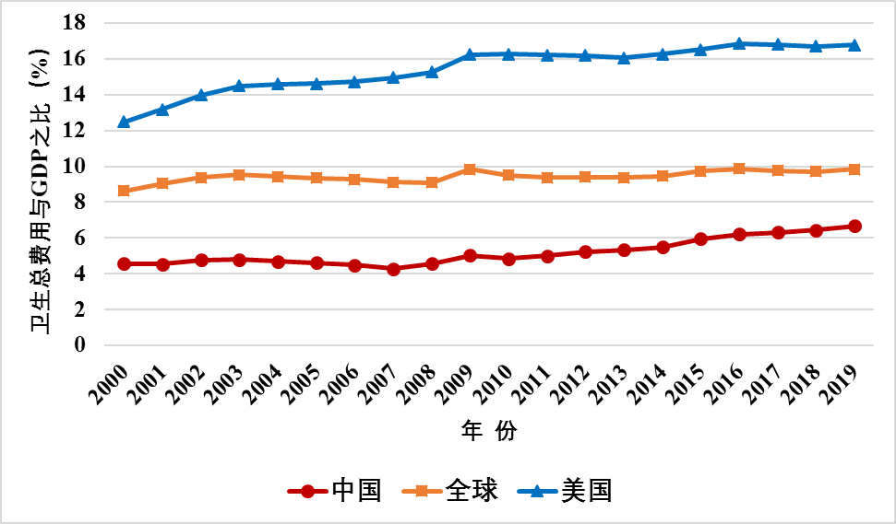

图 1.1-1 近20年国内外卫生总费用与GDP之比变化

### 1.1.3 P4医疗管理模式的提出、含义、意义

美国工程院、医学院、科学院三院院士Hood L教授指出，要进一步改善医疗保健并降低其成本，关键是将以疾病为中心的被动反应式医疗管理模式转变为以健康为中心的基于主动健康监测实现疾病预防和早期干预的管理模式（表1.1-1）。在此基础上，Hood L教授提出P4医疗管理理念[1-4]，即以医疗健康管理的提前预测（Predictive）、预防（Preventive）、加强医患联通参与（Participatory）和诊疗个性化（Personalized）为目标，实现医疗管理体系的以下变革[3]：1. 从仅关注疾病直接相关少量特征，到关注更广泛的影响特征和生物网络；2. 从割裂的研究数据和医疗记录，到通过挖掘深度集成的数据以持续改进医疗保健策略；3. 从大样本一般人群的治疗方案验证，到大量复杂群体的疗效验证；4. 从针对疾病制定干预和护理标准，到基于个人差异制定更全面的护理标准。以上理念已经得到国内外的广泛认可，是领域研究热点，《“十四五”国民健康规划》也将“以治病为中心转变为以人民健康为中心”写进了总体指导思想和基本原则。

表 1.1-1 P4医疗管理模式和传统医疗的比较

|  |  |
| --- | --- |
| **反应式医疗——传统循证医学** | **主动式P4医疗** |
| **被动**反应——病人**生病后**才作出反应（基于发病后症状） | **主动**反应——在病人**生病前**作出反应（基于发病前指标） |
| **疾病治疗**系统 | **健康维护**系统 |
| **少量**测量指标 | **大量**测量指标，包括组学、血液数据等 |
| 以**疾病为中心**，基于疾病诊断和群体数据的护理标准 | 以**个人为中心**，更全面的针对个人众多健康指标量身定制护理标准 |
| **记录没有高度关联，数据也没整合** | **可持续挖掘医疗保健改进策略的深度集成数据** |
| 单纯通过医生**大规模传播**医疗信息 | 通过**病人社交网络**分享与医生交流的经验和知识 |
| **在大群体上进行药物测试**——需要数万样本以取得有效统计数据 | **将疾病群体进行充分细分**——例如分成50个亚组或以上，更有效地分析治疗效果 |

### 1.1.4 大数据技术在P4医疗的核心作用

Hood L将P4医疗定义为信息科学，强调采用整体、量化的方法应对生物复杂性的挑战[4,5]，因此大数据技术带来的健康数据获取、集成和分析能力的革命性提升是破译生物复杂性、量化个性化差异的支柱。

大数据医疗研究和应用也受到我国政府高度重视。近年我国国务院发布的《“健康中国2030”规划纲要》、《促进大数据发展行动纲要》、《新一代人工智能发展规划》和《关于促进和规范健康医疗大数据应用发展》等规划文件提出：发展“智慧健康医疗”，加强“健康医疗大数据智能应用”，技术上“推动健康医疗大数据融合”，“加强智慧医疗关键技术突破”，“形成从大数据到知识、从知识到决策的能力”。

国家自然基金委管理科学部也对大数据医疗管理研究高度重视，在重大研究计划“大数据驱动的管理与决策研究”中将其列为四大领域情景之一（图1.1-2），本人导师的大数据P4医疗课题作为重点项目得到资助，结题评级优秀，本研究正是项目的关键成果之一。

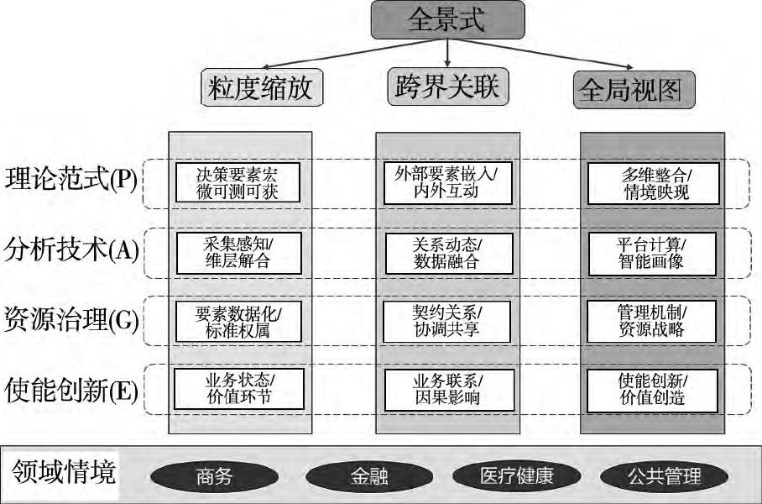

注：本研究课题是得到该重大研究计划资助，是其重点项目的主要研究成果之一

图1.1-2 NSFC管理科学部重大研究计划“大数据驱动的管理与决策研究”整体框架[6]

### 1.1.5 目前人工智能技术在实现P4医疗上面临的挑战

大数据人工智能已在疾病诊断[7,8]、风险预警[9-12]、危险因素发现[13-15]、患者异质性分析[16-20]等领域取得众多研究成果。然而，要满足P4医疗的愿景，大数据人工智能技术仍需面对以下挑战：

（1）患者个性化差异对人工智能模型的风险分析能力产生了显著影响

为实现疾病的预测和预防，P4医疗强调需要考虑更广泛的健康因素对疾病的影响。然而，不同特点的患者面临的风险因素不同，考虑更广泛的健康影响因素后，因素间的交互作用将变得更加复杂，健康因素与疾病的关系将更容易受到患者个性化差异影响。近几年，多项发表在《Nature》、《Science》等顶级学术期刊和会议的研究证据表明，患者之间的差异已经对当前的人工智能模型表现产生显著的影响，并可能引发潜在的医疗公平性问题[21-26]。未来医疗人工智能会不断整合更多生物医疗数据，患者个性化差异问题将会越来越突出。

为学习患者间的异质性，亚组建模/分析是目前的主流策略[20,27-33]，但目前的亚组识别深度依赖专家知识和经验的参与，容易受到专家个人偏见、认知模糊、认知局限的影响。同时，亚组的划分会带来样本量的显著下降，尽管医疗健康数据记录的患者特征越来越丰富，但亚组研究策略难以基于丰富的特征对患者进行充分的细分。这些因素导致疾病亚组的研究长期进展缓慢，受益的群体十分有限。

因此需要为医疗人工智能模型研究一个更具有普适性的患者个性化差异适应策略。

（2）在深度集成的医疗数据中实现智能风险分析到智能风险干预的跨越

准确的疾病风险预测十分重要，但并非最终目标，风险预测要转变为干预管理才能实现其价值。由于患者病情的复杂差异、临床因素的复杂交互作用以及决策的时效性和风险问题，临床干预策略的决策一直是医疗管理的难点。目前医疗干预策略的制定主要通过综合不同临床研究文献所报告的结果，而包括受广泛关注的IBM watson的医疗决策AI在内，目前人工智能的主要作用是在此基础上通过构建知识库或知识图谱来提高决策效率和安全性[34-40]。然而，不同临床研究之间由于数据割裂，很难进行精确的决策集成，同时由于临床研究动辄千万的研究成本[41]，很难针对不同群体和场景研究精准差异化的干预策略，也难以持续满足医疗策略改进的需要。因此，关键可干预因素的判别、干预策略在不同人群上的影响差异、以及理想的干预时机始终会困扰医护人员[42-46]。

深度集成的健康数据是确保干预策略制定准确性的必要条件。与临床试验研究数据相比，电子病历数据产生自日常的临床管理流程，不需要太多的额外获取成本，同时它是一个深度整合的数据，能够反映真实世界的复杂性，在提高临床决策准确性上具有很大潜力。但电子病历数据也面临数据量庞大、临床因素关系复杂、临床因素的可变性差异以及干预的时效性等问题。

为应对电子病历数据的复杂性，一个理想的策略是从针对电子病历的智能分析模型中挖掘可干预因素并评估其干预价值和干预时机，实现智能风险分析到智能风险干预的跨越。

### 1.1.6 研究意义与关键问题

综上所述，医疗费用的持续上涨已经成为全球的重大负担和制约健康水平提升的重要因素。需要以个人为中心，更精确地了解健康因素的扰动对不同病人的影响差异，更全面地根据个人众多健康指标量身定制护理标准，实现以个性化的健康风险监测和干预策略分析为目标的P4管理模式，来避免疾病带来的昂贵医疗开支和健康代价，提升未来医疗服务质量并降低医疗费用。大数据人工智能技术是实现以上目标的关键。为了实现上述医疗管理模式转变，在考虑不断整合更广泛健康因素的过程中，人工智能风险分析模型需要更有效地适应大量健康因素对不同个体作用的个性化差异，同时，为了确保医疗决策的准确性，需要有效的策略从基于深度集成的医疗数据构建的人工智能风险分析模型中挖掘可干预因素并评估其干预价值和干预时机，实现智能风险分析到智能风险干预的跨越。

在适应患者个性化差异上，个性化建模是在亚组建模基础上更进一步的学习策略。个性化建模针对每个患者在数据库中搜寻相似的历史数据，利用相似样本为每个个体分别建立个性化模型[47-52]，可以比亚组建模更有效地应对个体差异。然而，目前的个性化医疗模型研究成果比较缺乏，根据对现有研究的回顾，可以发现要确保个性化模型的可用性仍需要解决以下关键难题：

（1）样本相似性与样本量间的矛盾问题。即要为目标患者找到相似性更高的样本，那么可用于建模的数据将会相应减少。这导致目前个性化模型性能对相似样本量选取十分敏感，个性化模型只在一个比较小的区间具有优势[48,49,53,54]。此外，目前研究由于主要依托大型的医疗数据中心，并在模型对比上限制了使用的临床特征数量，在一定程度上也掩盖了个性化模型样本量不足问题。因此个性化模型在实际应用中很可能会失效。

（2）缺乏针对个性化建模的样本相似度量学习策略。除了根据专家知识确定样本相似度量（样本间相似性计算方法）[48,55]，目前主要利用针对分类任务的度量学习策略学习相似度量[49,56-58]。但这些算法普遍割裂了相似性度量学习与个性化建模过程，两者的优化目标存在偏差，难以确保度量适合个性化建模，也缺乏对不同建模算法的适应能力。

（3）对个性化模型的适用范围研究不足。目前个性化模型主要一般患者上与全局模型进行比较[48,49,53,54,59,60]。但目前很多患者亚组群体已经得到充分研究，并建立了多个具有代表性的亚组模型，但在这些亚组上，全局模型、亚组模型、个性化模型两两之间均缺乏比较。

（4）缺乏针对个性化模型的知识挖掘策略。要更有效地应对临床因素的作用变化，需要理解临床因素的作用变化规律，即临床因素交互作用。目前研究尽管能发现临床因素作用在不同个性化模型中的差异[49]，但未建立有效策略从这些差异中挖掘临床因素间交互作用。

而在利用机器学习建立准确的风险分析模型后，尽管分析模型中重要预测因子已经成为医疗AI的常规研究问题[13-15]，但这些研究对临床干预策略制定上提供的价值十分有限，未能实现智能风险分析到智能风险干预的跨越，原因包括：

（1）未充分考虑各类因素的可变性。临床因素在特定时间窗下的可变性与临床因素的性质及患者面临的临床场景有关。从数据上看，临床因素可变性能反映在两个时间点间临床因素数值和发生频率的波动范围。但目前绝大部分研究基于单个横截面数据构建医疗预测模型，又或者将多个截面的数据视作多个不同的独立样本，未能有效学习临床因素的可变性信息[61,62]。

（2）未充分考虑临床因素从变化到产生作用的滞后性和时效性。不同临床因素从开始干预到产生影响具有不同的滞后性和时效性，例如药物具有不同的代谢曲线，不同手术对人体的伤害差异也带来不同的危险期和恢复期。这些差异能反映在临床因素与预测目标间的相关性在不同时间节点间的变化上。但目前研究主要目标是针对特点时间的横截面数据进行分析，未有整合临床因素在不同时间窗间的作用变化。

（3）大量研究使用的特征重要性度量缺乏明确的医学意义。针对不同预测建模算法，目前研究已经提出多种特征重要性度量指标，例如基于最近邻的ReliefF算法、针对随机森林的Boruta算法和平均Gini系数、针对梯度提升机的gain指标和覆盖率、SHAP值绝对值加总、以及特征对模型性能指标影响（如AUROC和准确性变化）等[13,63,64]。不过这些特征很多都缺乏明确的医学意义，医生无法根据这些指标计算临床因素对患者风险的影响。

（4）缺乏有效策略应对可变与不可变因素之间相关性。目前人工智能技术在分析电子病历数据时并未区分可变与不可变特征，两者之间的相关性和量纲差异会影响对可变特征作用的估计[32,65-67]。部分研究通过排除不可变特征去分析可变特征的作用[68,69]，但这也使得不可变特征的作用得不到有效控制以及不可变特征与可变特征的交互作用被忽略，导致分析的准确性下降。

## 1.2 主要研究内容与关键创新



图 1.2-1 本研究的脉络与主要研究内容

本研究的脉络和主要成果如图1.2-1所示。本研究以推进P4医疗模式的实现为愿景，探索个性化人工智能医疗风险分析建模策略和临床干预策略智能挖掘方法，对智能医疗的风险预测、知识发现、干预决策三个层次实现体系化改进，并对新方法的有效性、适用范围以及对医疗管理改进的推动展开研究，具体研究内容是：

研究内容一：针对电子病历数据的个性化人工智能风险预测建模框架。

研究目标是构建针对电子病历的个性化建模策略，广泛地提升临床风险预测和关键因素分析在各差异群体下的准确性，并减轻研究不同差异化模型的成本。研究的重点是提升个性化建模策略对于不同人群、数据源和预测建模策略的适应能力。关键的研究内容和创新包括：

（1）提出针对个性化建模的相似性度量优化策略。

针对目前相似度量学习与个性化建模的脱节和目标偏差，研究度量学习与个性化建模过程的整合策略，以个性化模型的风险评估效果作为相似度量的优化目标，相比目前主流的以相似样本分类性能作为优化目标的度量学习策略，本研究提出的策略能确保患者相似度量和个性化建模策略的适配，从而确保个性化风险评估的准确性。

（2）提出针对个性化建模的迁移学习框架，应对相似样本不足问题。

相似样本匹配会带来样本量减少，导致个性化建模在不同数据集下有效性存在很大差异，需要减轻相似样本不足对建模带来的影响。本研究为医疗建模最常用的逻辑回归算法设计了一种有效的迁移学习方法，然后基于该方法提出在个性化建模场景下的迁移学习策略，有效应对高维电子病历数据个性化建模面临的相似样本不足问题，使基于单个医院数据的个性化模型可以匹敌目前几乎所有利用大样本构建的同类国际领先模型，同时能保持模型的可解释性。

（3）在广泛的异质群体中充分验证个性化建模的适用范围。

根据患者面临的主要临床风险差异，本研究对患者群体进行了充分的细分，充分比较了患者异质性对不同建模策略的影响，探讨了个性化模型对于不同异质性群体的适应性。

研究内容二：针对电子病历个性化智能预测模型的交互作用知识挖掘策略。

个性化模型提供了临床因素对单个患者的影响信息，要更好地应对患者状态变化需从个性化的信息中挖掘出临床因素作用变化一般规律。本研究目标是构建针对个性化模型的智能知识发现策略，从而实现在高维电子病历数据中进行广泛的临床因素交互作用挖掘。关键的研究内容和创新包括：

（1）提出临床因素作用个性化变化的预测策略。

本研究提出将个性化模型和meta分析结合的策略，挖掘临床因素作用变化的潜在机制，实现从个性化风险信息到一般知识的跨越，有效提高了对高维电子病历数据中临床因素交互作用的挖掘能力。

（2）患者个性化差异对临床管理的影响分析。

通过综合分析患者个性化差异对临床因素作用改变的幅度和不同临床因素作用改变规律的差异，评估患者个性化差异对临床管理的影响和应对策略。

研究内容三：针对电子病历智能风险预测模型的可干预因素挖掘策略。

准确的临床风险预测和风险因素分析十分重要，但并非临床管理最终目标。智能模型的风险分析要能转变为干预管理，实现患者风险的逆转，才能为患者提供真正的价值。目前临床决策仍依赖数据相互割裂的不同临床研究，无法满足精准干预的需求。本研究目标是构建智能可干预因素挖掘策略，从一般机器学习风险预测模型中挖掘潜在的关键干预因素，并对其干预时机和干预价值进行估计。研究的重点在于提升模型对可变因素作用估计的准确性，并在预测模型对因素作用分析的基础上整合临床因素可变性和干预时效性数据。关键的研究内容和创新包括：

（1）提出多视图学习策略加强模型对可干预特征的挖掘。

要准确评估可变特征作用，需要避免可变因素与不可变因素之间的相关性对可变因素的作用估计带来影响，但要确保模型的准确性。本研究提出的多视图学习策略通过在模型初始化阶段提升对可变特征的关注，避免可变特征与不可变特征之间的相关性导致可变特征作用被低估；在模型优化阶段，根据特征的重要性变化对模型的注意力进行自适应调整，避免由于部分特征被过分重视或忽视导致性能下降，从而确保模型的准确。

（2）提出针对临床因素干预价值评估的特征重要性度量指标。

要准确评估可干预作用的干预价值和干预时机，需要综合比较临床因素在不同时间窗下的可变范围和预测作用变化、并提供医学统计意义明确的指标，而目前缺乏这种指标。为此本研究提出类间分差和暴露分差两个特征重要性指标，其中类间分差指综合了临床事件在特定时间点的发生频率和预测作用两种信息，最大优势是具有可加性，能够准确度量特征对正负例样本差异的贡献比例，是分析特征在不同时间窗作用变化的关键。

（3）提出基于模型多时间窗比较的可改变特征作用变化分析策略。

通过比较可变特征在不同时间段的类间分差变化，可以分析可变特征在不同时间窗内的变化可以产生的作用，避免可变特征长期作用、以及可变特征与不可变特征之间的相关性对特征作用评估的影响，从而更准确地评估特征潜在的干预收益和干预时机，为医疗管理策略的优化提供更准确的依据。

## 1.3 研究贡献

本研究最终实现了临床风险分析从一般群体到特殊个体、从个体信息再到一般知识、以及从智能预测到智能干预的三次跨越。本研究对于医疗智能决策支持领域有着重大的价值。具体贡献包括：

（1）为异质医疗数据下的智能临床风险预测提供一种可靠且具有广泛适应能力的个性化建模框架PMTL，并充分验证个性化建模的重要意义。

在本研究的急性肾损伤预测场景中，PMTL展示出了相比传统建模策略的颠覆性性能和适应力。不仅在基于本数据集的一般群体、高风险群体、低风险群体均显著优于全局和亚组模型。并且在与目前领域领先的30个针对不同亚组的预测模型的比较中，PMTL在数据量远不如当前绝大部分研究情况下，仅使用1套个性化建模策略即在94%的比较中实现优于或相当于目前领域的最优性能。同时相似样本量不足对性能的影响也被显著地抑制，更有效地确保个性化模型在数据规模不同的群体和医疗机构中有效性。

（2）有效提升了在高维电子病历数据的临床因素交互作用发现能力。

通过利用个性化临床预测模型实现对临床因素作用变化规律的分析，可以有效破解过去电子病历因素交互作用分析方法面临的组合爆炸问题，从而可以在高维电子病历数据中实现广泛的交互作用挖掘研究。本研究仅通过对几个关键危险因素的作用变化规律进行分析，就发现多个未被了解但作用显著的交互作用。

（3）实现智能临床风险分析模型从智能预测到智能干预的跨越

相比过去医疗人工智能研究仅能提供临床因素在预测模型中与风险的相关性，本研究在临床因素的价值评估中进一步整合临床因素在不同时间窗的作用变化信息及电子病历数据中反映的临床因素可调整空间信息，从而实现过去同类研究无法做到的临床因素干预时机分析及在特点时间段的干预价值评估。并有效避免可变与不可变因素间相关性对可变因素作用估计准确性的影响。

（4）借助上述技术创新，为当前医疗管理模式可改进空间的评估以及未来医疗决策支持技术发展方向提供量化而系统的证据。

以本文的类间分差指标计算，充分改进当前医疗管理策略有可能在72小时内减轻患者约35%的患者急性肾损伤风险。通过比较个性化模型差异，本文发现临床因素对个体的作用普遍存在50%以上的波动，意味着目前基于碎片化且对人群缺乏充分细分的临床研究证据制定的诊疗策略会存在很大偏差，也意味着临床决策支持系统要从知识驱动向数据驱动转变。尽管亚组分析是过去应对患者差异的主要策略，但在本研究中，不论是个性化建模对亚组建模的显著超越，还是针对不同临床因素发现的交互作用存在显著差异（且交互作用涉及大量可改变因素），均清晰表明亚组建模在应对患者异质性上存在很大局限，应减少对其研发投入。这也意味着继续用相对固定的临床路径控制临床管理质量很难有效应对患者差异，需要转变为由个性化人工智能赋能的、更敏捷的、个性化的管理，这也意味着整个临床医疗管理体系的变革。

# 第二章 国内外研究现状

为了更好地说明本研究所在领域的背景和研究现状及本研究的研究动机和创新。本章首先对当前医疗人工智能模型面临的患者数据异质性及其导致的风险分析偏差问题的研究文献进行了回顾，包括模型分析偏差的概念、模型偏差对现有医疗风险分析的影响、以及模型偏差产生的机制。接着，以提升机器学习算法对患者异质性适应力为切入点，介绍了全局建模、亚组建模、个性化建模三种不同建模策略的概念和关系，以及它们目前在应对预测偏差的方法和机制，并重点讨论了各类方法相对于个性化建模的局限。围绕个性化建模，本章节详细介绍了目前领域具有代表性的研究以及它们的结果，并根据它们的研究结果总结出目前医疗个性化建模面临的主要问题。本章进一步回顾了目前个性化建模的关键研究问题之一，相似性度量学习。对现有的度量学习策略及它们应用在个性化建模上的局限进行了梳理。接下来，本章介绍了应对患者数据异质性另一种思路，即对临床因素交互作用进行挖掘，学习患者异质性的内在机制。介绍了目前用于挖掘临床因素交互作用的各类数据以及针对各种数据目前主要的分析策略，讨论了各类数据相对于电子病历数据的不足，以及目前针对电子病历数据中交互作用的挖掘方法的局限。最后，本章将视角从风险分析预测推进到风险干预决策，介绍了目前基于人工智能技术制定医疗干预决策的方法，包括基于知识的临床决策支持系统、基于案例推理的临床决策分析以及基于机器学习模型的临床决策分析，阐述了目前主流基于知识的临床决策支持系统不足，也讨论了为何主流机器学习技术难以提供准确的干预策略以及针对这个问题目前研究的一些努力方向。

## 2.1 数据异质性下医疗人工智能模型的预测偏差问题

过去，由于各类因素之间存在着复杂的相互作用，医生往往难以全面准确地判断患者的风险情况，错过了治疗的最佳时机。随着医疗信息化的普遍，越来越多医院部署了自己的医疗信息系统，让患者在院内产生的各种数据都得以详细地记录在电子病历数据库中。研究人员可以通过这些数据分析疾病与各类医疗健康因素之间的相互关系和变化规律，而基于电子病历数据的疾病风险预测就是目前最受重视研究方向之一，每年都有大量针对不同疾病的预测建模成果被发表。

尽管人工智能预测模型取得了出色的效果，但近年大量研究发现人工智能模型的预测效果在不同群体上存在很大差异，引发人工智能领域和医疗信息领域的关注，除了大量相关顶级期刊研究，各个相关顶级学术会议近年也设立了多个相关专题，通过这些努力，学者们对模型偏差的概念、影响和应对策略进行了大量研究和相对系统的梳理。

### 2.1.1 模型预测偏差的概念

对于什么是模型的预测偏差，针对不同研究主题，不同学者给出的定义并不完全一致。例如在Seyyed-Kalantari L 等人[21]发表在《Nature Medicine》的研究中，将模型偏差定义为对于特定预测任务，模型在不同子群体的预测性能差异；Park Y等人[23]发表在《JAMA network open》上的研究将其定义为群体之间无法通过医疗需求来解释的预测差异；Pleiss G等人[70]发表在计算机权威会议NIPS的研究中将模型偏差定义为模型导致的对于特定人群的系统性歧视；Barocas S，Hardt M和Narayanan A [71]的则将其视作一种统计偏差，即平均预测和实际期望之间的差距。

由于本研究的研究目标是构建能够应对数据集中不同患者异质性的机器学习策略，结合以上对模型预测偏差的理解，本文将模型预测偏差定义为：在特定数据集下，模型对特定群体的预测与基于该数据集可以实现的最好预测之间的差距。

### 2.1.2 患者异质性下模型的预测偏差

近年有不少研究分析了机器学习模型对不同患者群体下的预测偏差问题。其中Obermeyer Z等人[24]2019年发表在《Science》的研究比较有代表性，他们发现由于美国黑人的医疗花费比白人更低，导致模型显著低估了黑人群体的医疗需求。类似地，Park Y等人[23]2021年发表在《JAMA network open》的研究证实，基于一般孕妇数据建立的产后抑郁预测模型对黑人的预测概率偏低。Larrazabal A J等人[22]2020年发表在《PNAS》上的研究通过实验证明了性别比例的不平衡会显著影响肺部X光图像分类模型在不同性别群体的性能。Seyyed-Kalantari L等人[21]2021年发表在《Nature Medicine》的研究发现模型对接受医疗服务不足的人群诊断能力更差。在急性肾损伤预测上，尽管由于不同医院医疗数据差异以及人工的特征筛选会导致一定的模型性能波动，但Hodgson L E等人[72]通过综述发现针对一般患者的模型AUC普遍只有0.66-0.76，申请人所在团队过去研究基本也处于0.76左右的水平 [63,73,74]；相比之下，面向特定患者细分群体的模型可以取得更好的性能，例如面向经皮冠状动脉干预患者，Inohara T等人的模型AUC达到0.799 [33]，Chen Y L等人的模型AUC达到0.82 [75]，武汉市中心医院研究的模型AUC也达到了0.826[76]；面向肝移植手术患者，Lee H-C等人的模型AUC达到0.90 [27]，Xu X等人的模型AUC达到0.908 [77]；面向心脏手术患者，Jorge-Monjas P等人的模型AUC达到0.81 [78]，Jiang W等人的模型AUC达到0.82 [30]。



图 2.1-1 医疗模型预测偏差的形成过程

### 2.1.3 模型预测偏差的原因

一般来说，导致模型预测在不同群体产生偏差的原因可以归纳为数据偏差和算法偏差[26,79-83]，偏差形成过程及影响因素大致如图2.1-1所示。

（1）数据偏差：

数据偏差指的是用于建模的数据和目标群体的数据之间存在数据分布差异。尽管机器学习算法被认为是客观的分析方法，但实际上机器学习模型只是在学习现实数据产生的模式，若果数据产生过程本身存在偏差，这种偏差就可能被机器学习模型所复制[26,79]。目前研究已经对不同类型医疗数据的偏差产生机制进行了大量的总结[80]，其中电子病历数据偏差的主要成因包括：

一是预测目标的分布差异。例如不同类患者间的发病率差异会导致模型基准预测风险的变化[84]。另外贫富差距可能使得面临同样健康风险的患者医疗支出存在差异，根据医疗支出预测患者医疗需求可能会忽视贫困人群的需要[24]。

二是病情导致的临床因素的边缘概率分布变化。由于医生会根据患者身体状态选择治疗和检查方案，意味着治疗方案和各项检查的发生频率会在不同群体上存在固有的差异，导致部分群体可能缺乏重要的预测因子[25]。

三是临床因素变化带来的条件概率分布改变。临床因素之间存在复杂的交互作用差异，不同患者面临的主要致病机制并不一致，而同一种临床因素可能会对多种致病因素产生不同影响，因此患者间的身体状况差异很容易会导致预测目标与输入变量之间的关系产生变化[42,44]。

四是社会经济文化差异带来的数据缺失问题。例如经济状况较差的患者去医院看病的次数较少，病史信息不足，做的检查项目也较少，导致模型不能很准确的判断其风险；也可能在数据预处理阶段因数据缺失而被排除导致样本偏差[79,80]。

五是现实中医护人员存在的偏见。医生对不同群体的病情判断和护理可能也存在系统性偏差，例如医生可能会主观地认为某个群体更容易受到特定疾病的影响，导致针对该群体的诊断率高于其他群体[25,26,79,80,84]。

（2）模型偏差：

模型偏差一般指的是在数据存在偏差的情况下，建模算法的优化目标偏向特定人群，例如目前绝大部分机器学习算法都包含2个优化目标，一是减少模型在整个数据集的预测错误损失，二是通过正则化减少模型参数的复杂度，在这两个目标的共同作用下，模型会偏向于数据集中的占多数的群体，而忽视少数群体[26,79,80]。

## 2.2 应对患者异质性的临床风险预测建模方法

表 2.2-1 基于机器学习的患者异质性应对策略中部分代表性研究

|  |  |  |  |  |
| --- | --- | --- | --- | --- |
| 类别 | 年份 | 来源 | 主要内容 | 关键局限 |
| 全局建模 | 2019 | 谷歌发表在Nature[10] | 构建复杂的模型：从1200多所退伍军人医疗机构的70万分电子病历提取上百万特征，构建深度学习疾病预测模型。 | 1.缺乏可解释性  2.庞大人员、硬件、数据的投入 |
| 2021 | JAMA NW [23] | 比较样本加权、敏感特征删除、正则化学习在减轻模型对不同患者预测差异的效果 | 1.事前的亚组认知  2.性能下降  3.伦理问题 |
| 2021 | Nature MI [85] | 分析通过调整模型决策阈值的方式减轻模型对不同患者预测差异时的性能差异 |
| 亚组建模 | 2019 | JAMA [20] | 利用K-means根据29个临床特征将败血症分成4个亚型，并分析不同亚型差异 | 1.专家筛选特征  2.亚组内部差异性  3.亚组边界不明确 |
| 2022 | JAMIA（美国医疗信息学会会刊） [86] | 利用序列聚类方法根据17个临床特征将新冠肺炎患者分成四个亚型，并分析差异 |
| 2021 | Nature Medicine [87] | 利用K-means根据4类指标将糖尿病前期患者分成6个亚型，分析后续发病风险和并发症差异。 |
| 2015 | PNAS [18] | 结合因果推断和决策树自动发现药物在不同群体的效果差异 | 1.仅能分析单个二元变量的作用变化  2.样本细分伴随样本量指数级下降 |
| 2017 | IEEE TKDE [17] | 提出因果决策树算法自动发现药物在不同群体的效果差异 |
| 个性化建模 | 2015 | IBM Watson和康奈尔大学Fei Wang [49] | 用LSML度量学习算法训练相似性度量，基于训练后的度量为每个患者匹配相似样本，建立个性化逻辑回归模型预测糖尿病 | 1.相似度量学习与个性化建模脱节  2.性能对相似样本量敏感  3.缺乏在不同差异群体上的验证 |
| 2015 | PloS One [48] | 基于余弦相似度计算ICU患者相似性，利用相似样本建立个性化死亡率预测模型 |

若从模型适用范围看，医疗预测模型策略大致可以分为针对一般患者的全局模型、针对特定群体的亚组模型和针对特定个体的个性化模型。表2.2-1整理了基于机器学习的患者异质性应对策略中的部分代表性研究。

### 2.2.1 适用于全局建模的患者异质性应对策略

在机器学习领域，最常见也最直接的建模思路是围绕特定问题尽可能地采集所有可用数据，然后建立一个可以适用于各类群体的预测模型，这种模型一般称为全局模型，也是临床风险预测常用建模策略之一。例如近年就有大量研究基于公开的MIMIC和eICU数据集建立针对患者的死亡率、休克、住院时长的预测模型[88-90]；Bell S等人[91]和Simonov M等人[69]分别使用苏格兰泰赛德区的27万份电子病历数据和美国3家医疗中心合计17万份数据，建立用于一般患者急性肾损伤预测的逻辑回归模型；De Munter L等人针对一般创伤人群的死亡率预测模型进行了文献综述[92]；此外，分别发表于1985和1996年的APACHE II（急性生理和慢性健康状况评分）[93]和SOFA（序贯器官功能衰竭评估）[94]评分系统，尽管一开始主要针对ICU患者和ICU中败血症患者的死亡率预测，但目前已被广泛应用于急诊和对一般住院患者的管理，也能被视为一种全局模型。

但显然，由于训练和测试数据包含各类患者，全局模型很易受患者间复杂差异的影响，目前应对的主要方法包括提升模型的复杂性、多中心建模和公平机器学习：

（1）提升模型复杂度：

如前所述，模型偏差的一个重要原因在于对模型复杂度的约束限制了模型对小样本群体的学习。因此要提升全局模型应对不同患者数据差异的能力，最直接的方法是提升模型结构或参数的复杂性[95]。其中谷歌Deepmind团队在2019年发表在《Nature》的急性肾损伤预测模型是一个代表性研究[10]。在该研究中，谷歌Deepmind团队对电子病历中的时序数据进行了复杂的特征工程，提取了百万级别的特征，并构建了极其复杂的深度学习网络，模型性能显著超越其他同类研究。

但这种做法带来的问题也很明显：

一是模型过于复杂导致模型缺乏可解释性。可解释性是医护人员能够判断人工智能决策合理性以及识别患者关键风险因素的前提。同时过于复杂的临床风险分析也会给医护人员医疗决策带来困难。

二是庞大的硬件、人员和数据投入。过拟合问题一直是机器学习领域的关键挑战之一，指的是随着模型结构复杂性的提升，模型在训练数据上的拟合效果会越来越好，但在实际测试中性能不升反降的现象。这种现象产生的原因是模型复杂度过高时，机器学习算法会将训练数据中一些与预测无关的、由噪声造成的随机事件误当成真正的关系进行学习。因此，要构建结构复杂的预测模型，就需要提升训练样本的数量以减轻噪声的影响。以谷歌的急性肾损伤预测研究为例，谷歌从1200多所美国退伍军人医疗机构提取了超过70万人的高质量电子病历。由于这些医疗机构属于统一的医疗系统，数据异质性较小，因此很大程度上可以看作是同一数据源；但全世界范围内很难再找一个类似的电子病历数据源，特别是不同医疗机构间的信息系统往往采用不同的数据标准、字段和数据采集粒度，导致电子病历数据的特征分布和特征空间在不同机构存在显著差异[16]。因此其研究条件难以在现实中应用中得到满足。同时，数据量和模型结构复杂性的增加会导致模型计算复杂度的大幅上升，大幅增加计算设备的成本。

**（2）多中心建模：**

**多中心建模是目前应对不同医院之间的数据异质性导致临床风险预测模型在推广过程中出现性能下降的主要策略。其思想是通过整合更多医疗机构的数据源，提升数据的多样性**，从而让机器学习模型能学习到在不同医疗机构间稳定的关系，同时多中心建模带来的数据量提升也有助于构建更复杂稳定的模型[32,33,96-98]，实际上是全局建模思想的延续。围绕多中心建模，目前的研究重点是避免医疗数据中敏感的个人隐私泄露问题，因此联邦学习策略近年受到广泛关注，该策略的主要思想是在多中心模型构建过程中，中心之间只传递模型参数或梯度，原始数据不会离开医疗机构，从而避免了隐私泄露风险[99,100]。

**但在面对患者间的异质性上，多中心建模仍面临以下局限：**

一是多中心数据的异质性可能影响多中心建模的效果。要建立一个理想的多中心模型，不同机构之间的数据应该满足独立同分布，但该条件在实际中很难得到满足，这会导致模型难以收敛到各个中心的最优解，并使得模型性能下降[101]。要应对这一问题，目前尚缺乏一个在能在不同数据分布差异场景中稳定有效的学习机制[102]，针对多中心数据代表性问题也缺乏一个统一可靠的标准。另外，不同医疗机构在数据结构化程度、数据记录标准和记录字段、粒度等方面存在差异，可能导致不同数据源的特征空间不一致，多中心建模时，这些差异的特征空间一般会被排除，导致模型性能受到限制[16]。

**二是目前方法更多针对的是医院间的差异而非患者间差异。患者间差异只是不同医院差异之一，除此之外，不同医院的数据记录标准、临床管理策略、医护人员水平、设备、药物采购也是影响模型在不同医院存在显著性能变化的重要原因。即使模型能在不同机构间取得稳定效果也不代表能在不同群体间表现稳定。目前多中心研究更多关注模型性在不同医疗数据中心的稳定性，而未关注模型在不同患者群体的性能差异**[10,16,69,91]**。**

（3）公平机器学习：

公平机器学习的基本思想是将减少模型在不同群体间的表现差异（即模型公平性）作为模型设计、优化和评估过程中的考虑因素之一。其主要目标是提升模型在少数群体中的性能。根据公平性提升策略干预的机器学习流程，这些策略可以分为建模前的策略、建模中的策略和建模后的策略[26,79,80,82,83]。建模前策略主要包括重抽样或者改变样本的权重，以及删除导致模型在不同亚组出现性能差异的特征；建模中策略主要调整模型的优化目标，例如加入公平性指标或者通过正则化减少引起模型预测偏差的特征在建模中的重要性；建模后策略主要通过调整模型阈值或对特定亚组给予一定的预测概率补偿来弥补模型在不同群体上的预测差异。

目前公平机器学习仍在起步阶段，要应对复杂的患者间差异仍面临两大难题：

一是需要对出现偏差的亚组有非常明确的认知。了解模型在哪些群体之间出现了表现差异，是将模型公平性目标纳入建模过程的前提，而这往往需要依赖前期的研究[23,24,26]。但当数据集中潜在的亚组数量十分庞大且可能存在相互重叠时，很难从前期研究全面了解模型面临的公平性问题。也有文献提出了一些算法发现模型潜在的不公平问题[103]，但这些算法并未与公平机器学习算法结合，无法确保当前公平性问题能得到解决的同时不会产生新的公平性问题。此外，在识别模型偏差时，一般认为模型性能表现较差的亚组存在较大偏差，但实际情况可能相反，不同亚组的数据分布差异可能使得模型在不同亚组上的理想性能并不一致，这一情况也出现在本研究的实验中，此时要求模型在不同亚组取得同样效果只会约束模型的性能[26]。

二是性能下降和伦理问题。加强对特定亚组的关注往往会导致其他亚组性能下降，牺牲特征亚组去拯救另一个亚组会产生伦理问题，因此性能和模型公平性的平衡也是一个受到关注的问题[79,85,104]。

### 2.2.2 亚组建模方法

亚组模型是目前医疗领域应对患者异质性的最主要策略。与全局建模相比，亚组模型不追求模型在一般人群上的适用性，而是根据患者临床差异，例如入院原因、风险因素、年龄段[105]、手术[5,29,106]、治疗[107]等对患者群体进行细分，然后在目标细分群体上建立预测模型。这样的建模方法可以使得模型更加关注特定群体上的重要因素，避免不同群体的异质性影响。

亚组的识别是构建亚组模型的关键，目前主要采用专家驱动的亚组识别策略，即研究人员根据其医学知识、文献数据、和自身的临床经验确定潜在亚组[29,105-107]。基于数据驱动的亚组划分策略近年也开始受到关注，例如针对药物试验数据，研究者们近年提出了的因果决策树（Causal Decision Trees）、因果随机森林（Causal Forests）等算法，并发表在《PNAS》、《IEEE TKDE》等权威期刊上[17,18,108-110]。此外，基于人工智能聚类算法的亚组识别也开始受到医学领域的广泛认可[20,86,87,111,112]。例如Seymour C W等人[20]利用K-means算法根据29个临床特征将败血症划分成4个亚型，并验证了不同亚型在危险因素、死亡率、和治疗效果评估上的显著差异，该研究2019年发表在医学领域的顶刊、美国医学会会刊《JAMA》；Oh W等人[86]利用序列聚类方法根据新冠肺炎患者进入ICU后24小时内的10个生物标志物和7个治疗因素的时序数据将患者分成四个亚型，并分析了不同亚型患者后续的疾病发展进程、死亡率和治疗措施的差异，该研究今年刚发表在医疗信息权威期刊、美国医疗信息学会会刊《JAMIA》；Wagner R等人[87]在2021年发表在《Nature Medicine》的研究中利用改进的K-means策略根据患者葡萄糖耐受测试、MRI测量的体脂分布、肝脏脂肪含量和遗传风险相关指标将具有糖尿病前期特征的患者分成6个亚型，并分析了不同亚型下糖尿病的发病风险和后续的并发症差异。四川大学华西医院的胡安然等人[111]利用K-means方法根据患者在7个心理症状测评量表的评分指标将精神分裂症认知障碍患者分为两个亚型。

尽管亚组建模是目前应对患者异质性的主流策略，但它在整合电子病历中复杂的临床因素上存在很大的局限性：

一是受到医学认知及个人主观偏见的局限。基于专家驱动的亚组研究和基于非监督聚类的亚组识别是目前领域的主流。但这两种策略目前都要专家知识的深度参与，例如电子病历数据中记录着成千上万个患者特征，因此针对特定任务进行聚类前需要专家知识对特征进行筛选，否则难以得出有意义的结果。同时，尽管医学知识和专家经验可以在一定程度推断区分患者群体的因素，但对不同因素之间的相对重要性和交互作用很难提供准确的估计。因此研究的准确性容易受到医学认知局限和主观因素的影响。目前绝大部分该类研究并未比较其亚组模型和全局模型的性能差异，意味着亚组划分的作用缺乏客观的验证。专家的深度参与也使得研究效率受到很大限制。

二是基于规则划分亚组会显著受到样本量的限制。在基于规则划分亚组时，不论是基于专家知识还是人工智能构建规则，随着用于划分样本的特征数量增加，样本量会随指数级下降。同时大量临床因素的分布存在显著的数据不平衡问题，会进一步加剧样本量限制。

三是基于聚类算法划分亚组面临亚组内的样本异质性问题。聚类算法以簇心定义每个亚组，但簇内的患者与簇心的距离并不一致，即在簇中心附近的样本可能与亚组内其他样本相似性更高，而在亚组边缘的样本则与亚组内其他样本相似性较低，而可能与附近其他簇的样本相似性更高。

以上局限导致目前亚组建模很难全面、充分地适应患者间的异质性，同时使得研究效率低下。

### 2.2.3 个性化建模方法

个性化建模是在亚组建模的思想上的更进一步，即针对每个患者从数据库中搜索相似历史样本记录，并基于相似样本构建模型，确保模型是针对目标患者而非一个庞大但差异化的群体进行优化[113]。从数据来源上讲，个性化模型可以分为基于患者个人数据的模型和基于相似患者数据的模型。基于患者个人数据的模型使用个人的历史数据建模，近年随着智能移动健康监测设备的普及，这类研究受到关注，其中比较有代表性的是人造胰腺的研究，目前已经进入实际临床使用当中[114-116]。但院内患者个人历史数据通常是不足或缺失的，难以使用该策略。通过在电子病历数据库中为目标患者匹配其他状况相似的患者建立模型对于院内管理是更可行的策略。然而，尽管个性化医疗一直以来是医学界的目标之一，基于该策略的个性化模型研究却较少。由于深度学习的兴起，不少研究忽略了个性化建模这一步，将目标定为学习一个能够直接通过计算相似样本的数据分布判断目标样本的所属类别或治疗方案作用的相似性度量（即样本相似性的计算方法）[117-119]。这种做法主要问题在于难以给出每种临床因素对患者风险的影响，不利于医生判别患者的危险因素并进行干预。

在利用相似样本进行个性化建模上，比较有代表性的是发表在美国医疗信息学会峰会AMIA、由IBM Waston与医疗信息领域知名学者、康奈尔大学医学研究院Wang F的团队合作的个性化糖尿病预测模型[49]，该研究针对每个目标患者，在正例和负例样本中分别选取一定数量的相似样本，再利用逻辑回归对该患者进行预测建模，他们的方法在糖尿病预测中成功超越了全局模型。Lee J，Maslove D M和Dubin J A在MIMIC-II公开数据集上利用余弦相似度为每个患者匹配相似样本然后建立个性化决策树和逻辑回归模型预测死亡率，也证明了提升患者相似性能够提升模型的最终性能[48]，该作者的后续研究进一步将相似度度量改进为两个样本在随机森林中落入同一个叶子节点的数量，决策树的性能得到进一步提升[60]。此外，Zhang H等人[59]，Wang N等人[53]，以及Garcia-Gallo J等人[54]也在老年痴呆、糖尿病和败血症相关预测任务上研究了个性化模型的构建策略，但这些研究取得的效果一般，与全局模型之间缺乏显著的差距。

综合以上研究的结果可以了解到个性化建模存在三个需要解决的关键问题：

（1）相似性度量学习的重要性：

IBM Waston与Wang F团队[49]使用locally supervised metric learning算法优化相似性度量，并证实了该策略可以相比传统的欧几里得距离更有效地提升个性化模型的性能。Lee J [60]的研究发现尽管基于两个样本在随机森林中落入同一个叶子节点的数量度量样本相似性可以提升个性化决策树的性能，但对于逻辑回归和随机森林则效果不明显。Garcia-Gallo J等人[54]对比了基于3种相似度量构建个性化模型的性能，发现在Lee J，Maslove D M和Dubin J A[48]研究中表现较好的余弦相似度在他们数据集上表现最差。

以上结果意味着：对于不同算法和数据，最优的相似性度量策略并不一致，相似性度量学习应该具备适应不同算法和数据的能力。

（2）样本相似性与样本量之间的矛盾。

显然，使用特定度量时，要提升相似样本集与目标样本的相似性，必然会造成相似样本量的下降。多项研究都发现个性化模型性能对于相似样本量的选择十分敏感，个性化模型的优势往往只存在于一个小范围的相似样本量区间[48,49,53,54,113]。在选取少量样本量时，个性化模型难以有充足的样本准确地学习特征作用，导致个性化模型表现很差；而选取样本量较大时，样本差异性上升，也会导致模型性能下降，逐渐接近全局模型性能。而在实际应用中不同医疗机构的数据量差异很大，只有少数机构拥有类似研究中使用的高质量大型数据库，这意味着个性化很可能会失效。此外，这些研究往往也事先做了特征筛选，特征筛选可以降低过模型拟合风险但也会限制模型性能，由于个性化模型相比全局模型具有更高的过拟合风险，所以这种做法很可能在一定程度上掩盖了全局模型和个性化模型在高维数据上的性能差异。

（3）缺乏全面系统地在不同差异化群体上验证个性化模型效果。

目前研究主要通过在一般患者上与全局模型进行对比来验证个性化模型的有效性，缺乏在不同异质群体上系统地比较全局、亚组和个性化模型之间的预测差异。

### 2.2.4 现有研究小结

根据现有研究的结果，不同患者间的复杂差异会显著影响全局模型的性能，虽然可以通过提升全局模型的复杂性来学习患者间的异质性，但一来容易导致模型过于复杂而缺乏可解释性，二是需要大量的硬件、人员和数据等投入，降低建模研究的可行性和经济性。部分研究尝试通过让全局模型重点学习性能表现较差的亚组来提升不同患者群体之间的公平性，但要发现出现偏差的亚组是一个挑战，因为模型性能高低与模型是否出现偏差之间并不等同，且数据集中可能潜在数量十分庞大且存在相互重叠的亚组。此外，加强对特定亚组的关注往往会导致其他亚组性能下降，因此性能和模型公平性的平衡也是一个受到关注的问题。

亚组模型是目前医疗领域应对患者异质性的最主要策略。亚组划分规则目前主要基于研究人员的专家知识和经验确定，受到医学认知的局限及个人主观偏见的影响，难以整合多个临床因素，且研究效率低下。基于人工智能技术的亚组划分策略近年也受到关注，常见的策略主要有改进的决策树策略和聚类策略。但决策树类方法难以对高维数据进行分析，原因在于随着用于划分样本的特征数量增长，样本量会随指数级下降。而基于聚类的策略也面临着相似度量确定和同簇样本间的相似性差异问题。

通过为目标患者从电子病历数据库中匹配其他状况相似的患者建立个性化模型对于临床患者是可行的策略，但目前研究相对不足。根据现有研究结果可以了解到，对于不同算法和数据，最优的相似性度量策略并不一致，相似性度量学习十分重要，且相似性度量学习应该具备适应不同算法和数据的能力。个性化建模过程普遍面临样本相似性与样本量之间的矛盾，多项研究都发现个性化模型性能对于相似样本量的选择十分敏感，个性化模型的优势往往只存在于一个小范围的相似样本量区间，这意味着实际应用中个性化模型很可能会失效。

最后，全局、亚组和个性化模型之间缺乏在不同异质群体的系统比较，因此无法明确各个建模策略的适用范围和对风险因素作用评估的系统性差异。

## 2.3 患者相似性度量学习

患者相似性分析，是围绕特定的医疗管理场景，选取临床概念对患者状态进行描述，定量化分析患者间在概念语义空间中的概念距离，从而动态地筛选出与目标患者相似的患者组的过程[120]。而相似性度量，即患者间相似性的计算方法是相似性分析的关键，因此相似性度量的选择、设计与学习也是个性化建模研究的关键问题之一。

### 2.3.1 医学观测数据对照研究中的患者相似度量

在医学传统的观察性队列研究中，倾向性评分匹配（propensity score matching）是最常用的患者相似性度量[121-125]。观测性队列研究的目的一般是观测某种治疗或者健康因素对患者的长短期影响，但观测研究不会像临床对照试验那样严格根据随机原则对患者进行干预，因此某种治疗或者健康因素的发生有可能受到其他因素的影响，导致无法直接从观测结果中推导出目标变量的影响。倾向性评分是先针对目标治疗手段（或其他目标特征）建立一个预测患者是否会接受该治疗的模型，然后对于每个接受了该治疗的患者，为其匹配一个（或多个）接受治疗概率与其最相近但最终没有接受治疗的患者，从而避免其他混杂因素的影响。

但该策略显然不适合个性化预测建模任务，因为该策略的重点是针对特定因素计算患者相似性，而在个性化建模中，需要评估多种因素的作用变化。

### 2.3.2 基于专家知识确定的相似性度量

针对预测研究，传统的样本相似性度量指标包括余弦相似度、欧氏距离、马氏距离等，这些指标在现有研究也得到了广泛应用[48,56,126]。这些传统指标采用固定的计算公式，样本中的特征在计算过程中同等重要。然而电子病历数据中记录着患者成千上万的临床特征，对于不同数据集和任务，特征在计算患者相似性时具有不同的重要性，因此使用这些指标时往往需要根据专家知识事先筛选用于计算度量的特征，又或者根据专家知识确定大致确定不同度量的权重[127]。此外，医学领域自身也构建了多个医学概念语义分类系统，例如基于解剖学和化学分类的ATC药物编码系统（Anatomical Therapeutic Chemical）、疾病分类编码系统ICD（International Classification of Diseases and Related Health Problems）、临床操作与服务分类编码CPT（Current Procedural Terminology）。部分研究通过特征在医学上的关系确定相似性度量[120]，例如浙江大学的贾铮提出一个基于疾病分类编码系统ICD-10上的层级关系的相似性度量计算患者的相似性[55]； Lin Z，Yang D和Yin X结合医学知识图谱和卷积神经网络构建了针对电子病历数据的embedding网络用于计算患者的相似性[118]。

不过专家经验容易存在主观偏见，而领域认知也存在局限，目前的医学概念分类系统也并非单纯针对预测建模任务所构建的，因此对于不同特征在分析患者相似性时的相对重要性，这些经验知识很难提供准确的度量，也难以针对不同任务和算法对相似性度量进行有效得到优化。

### 2.3.3 基于机器学习的相似性度量

机器学习是优化相似度量的重要方法，相关算法被称为度量学习算法。目前度量学习领域一般采用监督学习的形式，其中一种经典的范式是通过对每个样本之间进行两两配对构建样本对，同类样本对之间构成相似样本对集合，不同类样本对构成不相似样本对集合，学习的目标是学习一个特征映射策略，缩小同类样本间在映射空间中的距离，或拉大不同类样本间的距离[56-58]。基于这一范式，研究者们提出了多种相似性度量学习算法，各个算法的差异体现在距离计算的方法、相似度量的结构、以及优化目标上。例如经典的LMNN算法（Large-Margin Nearest Neighbors）的学习目标是构建一个特征映射矩阵，对于任意样本，它与同类样本的欧氏距离应尽可能靠近，而与任意不同类样本的距离应大于与任意同类样本距离一个特定值[128]；而Suo Q等人则提出利用卷积神经网络实现类似的目标[119]，在这之前他们也提出了一个基于最大似然优化的卷积神经网络，即通过计算样本对中两个样本是同类样本的概率来计算距离[129]。

但上述范式存在两个问题：

（1）学习目标与个性化建模的需要之间存在偏差。

在个性化建模中，应该以自变量变化产生的影响是否接近作为判断两个患者相似的标准，而非两个患者是否有着相同的因变量。以急性肾损伤预测为例，假设目标患者是一个在心脏手术后出现急性肾损伤的患者，那么他与另一个在心脏手术后没有出现急性肾损伤的患者间的相似性，很可能高于他与一个出现了急性肾损伤的肝移植患者间的相似性。

（2）未有适应不同建模算法的差异。

如前所述，不同建模算法对数据集及变量间关系的适应力并不一致，相似性度量应该具备适应不同个性化建模算法差异的能力，但目前的学习范式并没考虑这一问题。

### 2.3.4 现有研究小结

综上所述，目前医学观测数据研究中最具代表性的相似性度量是倾向性评分匹配（propensity score matching），但该度量仅适用于对单因素作用进行分析，而不适用于个性化建模。部分医学研究尝试利用专家知识确定相似性度量，但这样的度量往往容易受到主观认知局限的影响，也容易忽略不同预测任务和算法的差异性。尽管过去研究也提出了大量基于监督学习的度量学习策略，但这些策略与个性化建模的目标存在偏差，也忽略了不同个性化建模算法的差异性。

因此，目前仍缺乏针对个性化建模的相似度量学习策略。该策略应该根据个性化建模的效果去优化相似性度量。

## 2.4 数据驱动的临床因素交互作用挖掘

要应对患者异质性导致的临床因素作用变化，除了通过设计针对性的建模策略适应临床因素作用变化，还可以从医疗生物数据中挖掘临床因素作用变化的机制。临床因素间的交互作用是导致临床因素作用在不同患者中产生显著变化的主要原因。了解临床因素间的交互作用对于医生更好地应对患者身体状态变化、制定个性化化医疗方案至关重要，也是医学研究一直以来的重点。目前临床因素交互作用挖掘的数据源包括交互作用监测系统数据、生物医学知识库数据、医学文献数据、临床实验数据和电子病历数据，不同数据源有着不同的分析方法，同时也有着不同的优势和局限[130]。

### 2.4.1 交互作用监测系统数据

要了解未知的交互作用，最直接的方法就是对医疗管理流程中的异常事件进行监测。各国医疗监管机构设置了多个可用于分析健康因素间交互作用的监测系统，其中比较典型的是针对上市药物的副作用监测系统。例如我国的国家药品不良反应监测系统、美国食品药物监督局的不良事件报告系统（FAERS）、欧洲的药物不良反应报告系统EudraVigilance和疫苗不良事件报告系统 (VAERS)[130]。这些系统用于收集患者、医疗保健专业人员和行业自发向监管机构报告的疑似不良事件个案，内容包含患者服药情况、相关临床指标、人口统计学信息、行动、结局和不同因素间的时间关系。常用的挖掘策略包括不成比例分析法（Disproportionality analyses），即分析暴露在特定因素下的患者与其他状态下的患者间发生特定事件风险的差异[131]；以及机器学习中的关联规则分析[132-134]。

总的来说，药品不良反应监测系统弥补了药物上市前的临床测试对于药物在复杂临床状态下的交互作用研究不充分的问题，是目前最重要的药物副作用发现策略之一。由于上报信息一般经过专业人员的筛选，提供了比较充分和准确的信息确认交互作用的发生原因。

然而，它也有一些众所周知的局限：

一是由于是自发的报告，所以上报率受到医护人员的上报意愿和对副作用的感知等多种因素影响。

二是上传的数据无法做到电子病历那样的全面，且受到医护人员对交互作用成因的主观判断的影响。

三是临床因素间的相关性带来的混杂因素也可能导致错误的信号产生。

### 2.4.2 生物医学知识数据库

患者身体状态宏观上的变化，是体内各类生物和化学分析在微观上的交互作用结果，因此通过研究组学、分子层面的反应规律，就能够在一定程度上预测临床因素之间的交互作用。生物医学领域目前已经建立大量针对不同研究主题的生物医学知识库，例如针对药物的DrugBank数据库，针对基因的OMIM、TCGA数据库，针对人体交互网络的BiGG数据库，以及蛋白质和药物靶标的PDB数据库。此类资源提供有关药物化学结构与作用机制、基因与遗传疾病及蛋白质的关系、蛋白质的功能与相互作用等信息。研究人员可以根据这些数据构建不同因素的关系图或计算两个药物或基因之间的相似性，从而挖掘潜在的交互作用。

比较有代表性的是Barabási A L团队发表在《PNAS》、《Nature》、《Science》等顶级期刊的一系列研究，包括通过图分析的策略从基因-蛋白质-疾病的关系网络研究了潜在的基因与疾病关系[135]，从基因-新层代谢交互-疾病的关系网络研究了疾病间的并发关系[136]，基于药物靶点和致病基因蛋白在蛋白质交互网络中的距离分析药物疗效[137]。近年，以深度学习为代表的机械学习技术也被广泛用于从组学、化学数据相似性中发现药物潜在的作用和副作用[138-140]。总的来说，该分析策略的优势是可以实现事前分析，避免药物后续开发失败或药物副作用造成大量损害后才被发现，且有助于确定交互作用的内在生物化学机制。

但受限于知识数据的局限，分析的准确性一般，也难以准确评估交互作用对特定患者的影响大小。

### 2.4.3 医学文献数据

各类临床试验、观察性研究和病例报告中的数据也是挖掘潜在交互作用的重要数据来源之一。其中比较有代表性的医学统计方法是meta回归策略[141-143]，它是一种定量化统计学分析方法，用于分析多个同类独立研究结果出现差异的原因。它以目标因素在不同研究中的效应作为因变量（study-level effect size），以研究或试验水平的一些特征（study-level covariates），如患者特征的平均值、中位数等作为自变量，采用回归分析的策略挖掘实验设置或病例特征等对临床因素效应的影响，以分析各研究间异质性的来源。Meta回归与一般线性回归的最大区别是考虑到不同研究的样本量的不一致会影响不同研究对效应值估计的精度，因此于meta回归会根据不同研究的效应值估计精度对不同研究进行加权。

然而meta回归或者其他基于文献数据的研究存在两个明显局限：

一是受到过去研究的设计、数量、质量和选择报告哪些患者特征所影响。很多问题可能缺乏研究数据。

二是研究报告的非标准化也使得信息的质量和完整性受到很多限制，并让研究人员很难识别研究之间的全部差异。

### 2.4.4 临床试验数据

临床随机对照试验严格根据随机分配的原则对患者进行分组，并尽可能地让不同组别的患者在除特定干预因素外的其他因素上相似，从而确保不同组的结局差异是由该干预因素导致，其结论比基于观测数据的研究具有更高的可信度。临床随机对照试验本身有明确的要验证的实验目标，不属于数据驱动的策略，但由于临床试验数据的特点，有多项研究尝试用机器学习算法从临床试验数据中挖掘特征交互作用，其中许多都是改进的决策树类算法，不同算法在目标变量的效应值计算和节点划分策略上存在一定差异[144-148]。

但总的来说，使用临床数据进行交互作用挖掘的不足之处在于：

一是只能针对特定因素进行分析，而很多问题可能缺乏临床研究。

二是数据获取成本昂贵、周期长，同时经常面临伦理问题，难以开展大规模的交互作用挖掘。

### 2.4.5 电子病历数据

电子病历数据具有以下优势[95,130,149,150]：

一是相比自发报告系统，电子病历数据中的患者数据更完整。

二是不受上报率影响。

三是且数据产生于医院日常管理流程，不需要太多额外的获取成本低

因此电子病历数据也被视作挖掘临床因素交互作用的潜在重要数据来源[130,149,150]。目前研究已经提出了一些针对药物与药物的交互作用分析策略，这些策略的主要思想是比较两个药物单独使用和联合使用对副作用发生率产生的影响[151-154]。例如Iyer S V等人[154]根据患者是否联合服用两种药物和是否发生副作用对患者进行分组并构建2X2的列联表，然后通过调整后的不成比例比率探测潜在的药物交互作用。Girardeau Y等人[151]通过根据待验证的药物组合对将患者分为联合使用两种药物、仅使用药物A、仅使用药物B三组，然后比较这三种情况在基于这三个组数据分别建立的逻辑回归中的系数差异。而Datta A等人[153]则直接在预测副作用发生的逻辑回归方程中加入记录两种药物联合使用的交叉项，然后计算交叉项占两个药物影响作用的比例。

但这些方法的发现能力存在很多限制：

一是在高维数据下存在组合爆炸问题。因此往往需要根据专家知识事先选定一个较小的研究范围。Girardeau Y等人[151]提出先利用卡方检验验证药物的组合使用是否和副作用的发生显著相关，然后再判断两个药物之间是否存在交互作用，在虽然一定程度上减轻了计算的负担，但组合爆炸问题依旧存在。

二是电子病历特征间存在大量相关性，带来大量混淆变量。Girardeau Y等人[151]和Wu P等人[152]都在逻辑归回方程中加入潜在的混淆变量，但这会进一步提升分析的复杂性。

三是这些针对药物的分析策略只适合二值变量之间的分析，难以挖掘多值和连续变量间的交互作用。

另外，之前在亚组分析中提及的改进的决策树类算法也能被用于挖掘药物的交互作用[17,108,109]。但这些算法同样存在一些限制：

一是同样以药物等二值变量作为分析目标。

二是决策树的节点划分带来的样本下降也会显著地限制这些方法在高维数据中的发现能力以及区分混淆变量的能力。

### 2.4.6 现有研究小结

基于数据驱动的临床因素交互作用分析目前更多集中在药物与药物的交互作用发现上，研究比较成熟的是副作用自发报告数据和生物医学数据。但基于生物医学数据的模型目前更适用于药物研发阶段。电子病历数据相比自发报告的数据更加完整，也不受上报率的影响，获取成本也远低于临床试验数据，但目前针对电子病历的药物交互作用分析方法发现能力有限，在高维电子病历数据中容易受到组合爆炸、大量混淆变量、以及样本量相对不足的影响，且目前针对药物交互作用的分析方法难以扩展到其他数值类型的特征上。

## 2.5 基于人工智能的临床决策分析方法

临床管理的最终目标，是降低患者面临的各类临床风险，提升患者的生存率和康复水平。因此，再准确的临床风险分析，都需要转化为临床风险干预决策才能实现其价值。然而，临床干预策略的制定涉及大量因素的改变，并具有显著的时效性，是医疗管理的重点、难点。因此，通过人工智能技术运用相关的、系统的临床知识和患者信息，加强临床决策和行动的分析，一直是临床决策支持系统的研究重点。要确保临床决策支持系统的干预成功，需要满足5个正确要素/5R要素，在正确的时间，将正确的干预，和正确的信息，通过正确的渠道，传达给正确的人[36,39,155,156]。从数据上看，临床决策支持系统可以分为基于知识和基于数据的系统，而基于数据的系统又可以根据使用的方法进一步划分为基于案例推理的系统和基于机器学习的系统[36]。

### 2.5.1 基于知识的临床决策支持系统

目前应用比较成熟的是基于知识的临床决策分析方法，该方法将医学指南、文献等各类型的医学知识转变为计算机系统可以识别的表示，例如知识库、知识图谱、规则库，并构建推理引擎，根据患者的临床状态和医生的问询提供决策建议[36,38-40,155]。基于知识的临床决策支持系统的一般瓶颈在于利用大数据的能力较弱，知识库通常需要人工开发，需要花费专家大量时间去进行知识的获取、更新和形式转换。针对这一问题，IBM watson构建了认知学习的技术框架，整合了先进的自然语言的学习、信息检索、自动推理和机器学习，不仅提升系统对患者状态和医护人员问询的理解能力，还具备一定的文献阅读和知识更新能力，同时还能根据患者数据自动进行假设和检验，构建个性化的治疗方案和置信度评估[34,157]。

然而，不论使用的机器学习技术如何先进，知识的来源，即医学文献数据，存在很多难以克服的局限。首先，不同医疗文献之间的研究数据是割裂的，且各个研究的主题、人群特征、治疗措施等均会存在差异，这意味着很难通过整合不同研究文献的数据精确评估干预策略的影响。此外，目前医疗干预决策的制定主要基于临床随机对照试验的研究数据，然而，为了确保研究结论的有效性和被试人员的安全性，临床研究会对研究人群进行严格的控制和限制，这导致研究的数据往往无法反映真实的临床复杂性。再有，临床研究成本十分高昂[41]，能得到验证的往往只有十分重要或有明确的经济动机的关系，很难针对不同积分人群进行细化。

因此，从相对廉价、深度集成且能反应临床真实场景的电子病历数据中分析干预策略是目前重点研究方向之一。

### 2.5.2 基于案例推理临床决策分析

基于案例的推理与个性化建模的理念相似，都是在病例库上检索与目标患者相似的历史案例，基于相似案例的统计分析推荐诊断和治疗方案[36,120,158,159]。其优点在于解释性好，但难点在于案例相似性的定义和因果关系的确定。特别是对于影响因素复杂的病症，不仅案例相似性难以定义，在高维数据中寻找到数量和相似度都足够的历史案例也十分困难，相似案例之间可能存在很多复杂的差异，大量因素之间的交互作用和相关关系会进一步影响干预分析的准确性。

### 2.5.3 基于机器学习的临床决策分析现状

基于机器学习的模型是利用机器学习算法从真实的数据中学习和总结规律，从而评估临床因素的作用。受益于医疗信息化发展形成庞大的电子病历数据积累和人工智能技术的高速发展，基于人工智能的决策支持研究近年受到很大关注。

目前主流的研究策略是基于某个事件（如入院，手术前后，发病前后）确定采集患者横截面数据的时间点，然后分析患者横截面数据与特定事件之间的相关性[69,73,95,160,161]。传统临床因素作用评估办法包括通过计算特征的风险比值比、卡方检验、方差分析、Fisher检验等统计指标，或者通过多变量的逻辑回归系数计算特征对于特定事件发生概率的影响[162-164]。由于机器学习表现出的良好性能，不少研究也通过机器学习建模或特征选择算法计算特征的作用和重要性，例如基于最近邻的ReliefF算法、针对随机森林的Boruta算法和平均Gini系数、针对梯度提升机的gain指标和覆盖率、以及特征对模型性能指标影响（如AUROC和准确性变化）等[13,63,64]。不过这些特征很多都缺乏明确的医学意义。近年基于SHAP值的特征重要性分析方法也逐渐受到大家重视[16,165-167]，该策略利用博弈论的思想计算各个特征对某个患者预测风险变化产生的影响，其优势主要有两个：一是它适用于一切预测模型，包括近年在电子病历预测建模上性能表现较好但往往难以解释的深度神经网络、梯度提升机、随机森林等。二是SHAP值具有比较明确的医学意义，其意义类似于逻辑回归系数乘上某个患者的特征值，表示特征对该患者风险比值比的对数产生的影响。不过由于SHAP值在不同患者上会产生变化且取值存在正负，在比较特征重要性时经常会取SHAP值的绝对值进行加总，导致SHAP值的医学意义被破坏。此外，目前基于SHAP值的相关指标也容易受到类别不平衡问题的影响。

但即便使用有医学意义的特征重要性指标，目前基于横截面数据的建模策略得到的特征作用估计结果对临床治疗的指导价值依然十分有限，原因在于：

（1）未构建策略处理可变与不可变特征之间的相关性对特征作用估计影响。

临床可变特征（如药物、体征、实验室指标）对于临床干预更加重要，但往往与不可变特征（如年龄、生活习惯、慢病、病史）存在相关性，传统机器学习和统计分析策略普遍缺乏有效策略区分特征独立产生的作用和特征间相关性产生的作用。

（2）缺乏有效策略分析可变特征在不同时间的变化对于患者风险的影响。

可改变特征存在长期和短期作用，在特定时间窗内不同特征的可变幅度也存在差异，这些数据对于确定干预策略的时机至关重要，但单一截面数据无法反映这些差异。

### 2.5.4 基于机器学习的临床可变特征挖掘相关研究

尽管针对电子病历数据，目前缺乏基于机器学习的临床可变特征作用挖掘策略，但已经有部分研究探索一些方法应对上述研究两个问题，为本文提出的研究策略提供了重要的思路，例如：

（1）针对特定类别因素进行建模：

例如Chen Y-S，Chou C-Y和Chen A L [68]以及Simonov M等人[69]均尝试使用仅使用会随时间变化的实验室指标去构建患者的并发症和死亡风险预测模型。其中2019年发表在《PloS Medicine》的Simonov M等人[69]的研究还比较了在仅使用实验室指标时和使用全部特征时模型回归系数的差异，确认了仅使用实验室指标时，相关特征的回归系数更高，意味着可以更容易地挖掘出潜在的可变特征。

不过该策略目前但也存在以下问题：

一是可变特征与不可变特征的相关性依然可能影响可变特征的作用估计。虽然不可变特征被删除，但模型依旧可能通过可变特征与不可变特征相关性捕捉不可变特征作用。

二是会导致不可变特征的作用、以及可变特征与不可变特征之间的交互作用被忽略，导致模型准确性下降[69]。

三是也并未能估计特征在不同时间段的作用。

（2）采用大数据因果推断策略：

部分研究尝试利用因果推断策略对条件独立性的约束去判别临床因素的独立作用[109,168]。例如Chen W等人[168]将针对加性噪声模型的因果推断算法MsDCL算法用于识别严重急性肾损伤的关键预测因子，成功将原本逻辑回归中88个预测因子压缩成4个，而性能只有小幅下降。

然而，该策略也存在以下局限：

一是因果推断方法往往依赖很强的数据分布或者数据完备性假设，这样的假设在电子病历数据中往往难以满足。

二是因果推断的计算复杂度很高，很难适应高维电子病历数据的分析。

三是依然无法准确估计特征在不同时间段的作用。因为目前研究的重点是针对横截面数据进行因果推断。

（3）比较不同时间窗下的预测模型：

例如He J等人[73]系统比较了基于不同时间窗数据构建的模型对临床急性事件的预测性能差异；Cheng P等人[74]比较了在特定时间窗下不同类型临床因素的组合的预测性能差异；Wu L等人[169]比较了临床特征在针对不同时间点的模型中对于急性事件发生的重要性。

然而上述研究依然未能提供特征在各个时间段内的潜在干预收益，也未能处理可变与不可变特征之间的相关性。

### 2.5.5 现有研究小结

通过人工智能技术提供为临床干预提供决策支持有着重大的应用价值。目前应用比较成熟的是基于知识的临床决策分析方法，但方法往往需要花费大量人工成本去进行知识获取、更新和形式转换，同时，由于知识的来源，即各类医学文献由于研究数据之间相互割裂、研究成本高昂、研究场景难以反映实际临床场景等问题，难以提供准确的决策集成。利用机器学习技术从相对廉价、深度集成且能反应临床真实场景的电子病历数据中分析干预策略是目前研究方向之一。目前在机器学习领域已经提出大量针对临床因素重要性的计算方法，其中具有医学可解释新的重要性指标更符合研究的需要。但受限于目前机器学习固有模式的局限，模型很难提供准确的干预策略、干预影响和干预时机，实现持续的医疗策略改进。这些局限包括缺乏有效的策略区分临床可变特征和不可变特征之间的相关和独立作用，以及缺乏有效策略计算在特征在特定时间窗内的变化可以产生的作用。尽管有部分研究提出了一些应对策略，但这些策略未能同时解决这两个问题，准确地评估对可改变的干预可以带来的潜在收益。

# 第三章 基于个性化人工智能的医疗风险预警模型研究

## 3.1 研究问题概述

目前医疗风险预测的主要手段是基于所有可用数据建立一个普适性全局模型[10,72,170]，但不同患者的易感性和风险暴露情况差异会显著影响疾病发病机制及各类因素的作用。大量研究证据表明全局建模虽然可以学习主要群体上的普遍性知识，但容易忽略集中发生在特定群体上的重要信息和关系，导致模型性能在不同患者上出现显著波动[16,21-24,72,171,172]。

**面对患者间复杂异质性的挑战，目前最主要解决途径之一是进行亚组建模**[27-33]。即根据患者各类治疗和疾病特征**寻找具有相似临床表现的患者**群体，并构建针对不同特定患者群体的预测模型，从而避免数据异质性的影响。然而，目前亚组的划分往往依赖专家知识的指导，而由于疾病的复杂性和医学知识的局限和模糊，亚组建模经常只在一小部分群体上取得良好效果[27,30,33,75]，大部分患者难以受益。

个性化建模在亚组建模基础上更进一步，针对每个患者在数据库中搜寻相似的历史数据，利用相似样本为每个个体分别建立个性化模型 [47-52]。然而，尽管个性化建模具有很大的医疗应用潜力，目前的研究仍需要解决以下关键问题：

（1）如何确定患者相似性度量。

相似性度量，即确定高维电子病历数据中患者间相似性的计算方法。虽然人工智能的相似性度量学习领域提出了多种算法从数据中学习分组规则或距离度量[47,49]，但目前算法普遍割裂了相似性度量学习与个性化预测建模，度量学习的目标与个性化建模的目标存在偏差，影响个性化健康因素作用估计的准确性。

（2）如何应对样本相似性和样本量的矛盾。

数据稀缺问题长期困扰着医学研究，而要利用相似样本建模，这一问题更加突出[48,49]，因为对患者相似性的要求越高，可用的相似患者样本越稀缺，即使是记录有数百万人的大型电子病历数据中心，在考虑电子病历的高维特征后相似样本可能依然十分稀缺，针对不同患者的相似样本量也可能存在很大差异。

（3）个性化模型在不同异质性群体的有效性验证。

目前，全局模型、亚组模型、个性化模型之间缺乏系统的比较。例如在全局模型的研究中，包括谷歌的研究在内[10]，主要验证不同建模方法在一般患者群体上的性能，很少验证模型在不同特殊群体上的性能。亚组模型的研究中也不会以全局模型作为基准模型进行比较。而个性化模型的研究往往针对的是一般患者，和全局模型一样主要在一般患者上进行验证[47-52]。这导致个性化模型的适用范围和收益难以确定。

综上所述，本章节主要研究针对电子病历数据疾病风险预测的个性化模型建模策略，包括相似性度量学习和个性化建模过程的整合、针对相似样本匹配带来数据量下降问题的应对策略，并通过在不同异质性群体中全面比较个性化模型、全局模型、亚组模型的性能差异，探究个性化模型的适用范围。

## 3.2 结合迁移学习的个性化人风险预警模型构建方法

### 3.2.1 算法思想概述

针对个性化医疗风险预测建模，本研究提出了个性化与迁移学习集成预测建模框架（PMTL，Personalized Modeling with Transfer Learning），该框架包含4个模块（如图3.2-1）：

（1）相似样本匹配模块：

利用k最近邻（k-NN）算法为每个目标患者分别地从数据库中寻找距离最接近的k个相似样本，在计算距离时，每个特征基于当前相似性度量进行加权。

（2）迁移学习模块：

为了减轻相似样本匹配带来的样本量下降问题，本研究使用了迁移学习策略，利用全局模型中学习到的模型参数对个性化模型进行初始化。本研究针对医疗建模最常用逻辑回归设计了一套有效的迁移学习策略，该策略能在有效减轻样本量对个性化模型影响同时保持模型的可解释性。

（3）个性化建模模块：

根据每个目标患者匹配到的相似样本，为每个目标患者分别建立个性化模型，建模算法使用的是医学建模最常用的逻辑回归算法，不过考虑到样本相似性的差异，本研究根据训练样本与目标样本的相似性对训练样本进行加权。

（4）相似性度量优化模块：

负责优化相似样本匹配模块所使用的相似性度量，采用梯度学习的办法以个性化模型性能作为优化目标，并利用并行计算的方式提高计算的效率。算法详细的实现细节如下：



图 3.2-1 个性化与迁移学习集成预测建模框架（PMTL）

### 3.2.2 相似样本匹配

本研究使用k-NN算法[173]，基于每个患者的电子病历特征，为其从过去其他患者的电子病历记录中寻找相似样本。由于每个特征的重要性存在差异，因此在距离计算过程中，每个特征会基于当前相似性度量进行加权。

|  |  |
| --- | --- |
| $$Similarity Meausre={(s}_{1},s_{2}{, s}_{3}…s_{m})$$ | (3.1) |
|  | (3.2) |

这里的 $s$ 代表着特征在计算样本间距离时的权重， $m$ 代表着用于计算样本相似性的特征数量， ${Distance}_{i,j}$ 代表着样本i和j之间的距离，而 $x_{i,n}$ 则代表着样本i的第n个特征。为了减少计算的复杂度，距离计算基于曼哈顿距离。正如 k-NN的意思是k个最接近的临近样本，与目标患者距离最接近的k个训练数据将会组成针对该目标样本的相似样本集。

### 3.2.3 迁移学习

为了应对样本量不足带来的过拟合问题，迁移学习在图像和本文处理已经得到广泛应用，其中最为常用的就是针对深度学习的finetune策略[174,175]。迁移学习的主要思想是通过利用在相似领域（即源域）中学习到的知识指导目标领域（目标域，在本研究中即个性化模型）的学习[175]。源域选择的基本原则是尽可能与目标域相似且拥有足够的样本量确保能学到准确的知识，因此，本研究选择了全局模型（即基于所有训练样本学习的模型）作为源域。逻辑回归模型具有良好的可解释性，是医学数据最常用的建模策略，因此本研究选取逻辑回归作为个性化模型的建模策略。在本模块中，本研究利用全部训练样本学习了一个逻辑回归模型，而迁移的知识则是逻辑回归模型中各个特征的回归系数。

为实现全局逻辑回归模型和个性化逻辑回归模型间的迁移学习，本研究参考了最常用的针对神经网络结构的Finetune迁移学习，提出了一种机制类似的，针对逻辑回归的迁移学习策略。具体来说，将逻辑回归看作一种特殊的只有一层隐藏层的神经网络结构，从而提出一种针对逻辑回归的迁移学习策略（如图3.2-2）。



图 3.2-2 针对逻辑回归模型的迁移学习策略

该策略的实现方法是在建立个性化逻辑回归模型前，先让每个相似样本的数据乘上全局模型中对应各个特征的回归系数向量，然后再用处理后的数据建立个性化模型，即：

|  |  |
| --- | --- |
| $$x'=θ_{global}x$$ | (3.3) |

这里 $x$ 代表样本的原始相似样本的特征向量，而 $x'$ 代表迁移过后的特征向量， $θ_{global}$ 是全局逻辑回归模型的回归系数，也就是需要迁移的知识。

这种迁移策略主要通过三个机制起作用：

（1）机制一：为个性化模型的构建提供了一个初始回归系数。

这点很好理解，在相似样本数据乘上全局模型的回归系数后，就意味着个性化模型的初始回归系数是全局模型的回归系数。如果不再更新回归系数，那么此时所有特征值加总就等于全局模型对样本的预测评分。

（2）机制二：调整了各个特征的正则化强度。

这里通过一个简单的例子讲解这一机制，假设一个逻辑回归模型是

|  |  |  |
| --- | --- | --- |
|  | $$y=ax$$ | (3.4) |

这里 $a$ 代表在对预测目标 $y$ 进行预测时，预测因子 $x$ 的回归系数。在此基础上，若将 $x$ 乘上一个系数 $b$，即 $x’=bx$。那么为了保持等式两边的相等，新的等式将变为：

|  |  |  |
| --- | --- | --- |
|  | $$y=(\frac{1}{b}a)x'$$ | (3.5) |

这意味着新的回归系数是 $a^{'}=\frac{1}{b}a$。扩展到多变量回归中，等式则变为：

|  |  |  |
| --- | --- | --- |
|  | $$y=\left(\frac{1}{b_{1}}a_{1}\right)x_{1}^{'}+\left(\frac{1}{b_{2}}a_{2}\right)x_{2}^{'}+…$$ | (3.6) |

由于逻辑回归的优化目标是最小化对数损失函数（logloss）和正则化损失（$regularization loss$），即：

|  |  |  |
| --- | --- | --- |
|  | $$loss=logloss+c∗regularization loss$$ | (3.7) |

其中logloss度量模型在训练样本上的预测准确性，而 $regularization loss$ 则度量模型的参数复杂度。虽然理想情况下模型参数更复杂有利于模型适应更复杂的环境，但在实际应用中模型过于复杂往往会导致过拟合，导致模型在测试样本中性能下降，通过在目标函数中加入正则化损失限制模型复杂度是机器学习一种常用策略。而 $c$ 是正则化的强度，在建模前中作为一个预先设置的超参数。在正则化损失的度量上，本文选取的是最常用的L2复杂度，其计算公式为：

|  |  |  |
| --- | --- | --- |
|  | $$regularization loss=\sum{a_{i}^{2}}$$ | (3.8) |

回到本文提出的迁移学习策略，假设 $a=(a_{1},a_{2},…a_{i})$ 是逻辑回归模型在目标域的最优回归系数，而 $b=(b_{1},b_{2},…b_{i})$ 则是逻辑回归模型在源域的回归系数。那么在利用本研究提出的迁移策略完成迁移学习后，假设维持目标域最优回归系数不变，那么正则化损失将变为

|  |  |  |
| --- | --- | --- |
|  | $$regularization loss’=\sum{({\frac{1}{b_{i}}a}_{i})^{2}}$$ | (3.9) |

从上式可以看到，如果一个特征在源域模型中的系数绝对值更高，那么该特征系数在目标域模型优化过程中的正则化惩罚则更小，这意味着模型会更关注该特征。

（3）机制三：调整了各个特征的学习速率。

这里以逻辑回归中常用的梯度优化策略为例说明这一机制影响。在每一次梯度优化的迭代中，基于 $n$ 个训练样本，特征 $i$ 的回归系数优化如下：

|  |  |  |
| --- | --- | --- |
|  | $$∆_{i}=ω∗\sum_{j=1}^{n}{\left(y_{true}^{j}−y_{predict}^{j}\right)x_{i}^{j}}−c∗a_{i}$$ | (3.10) |

其中 $ω∗\sum_{j=1}^{n}{\left(y_{true}^{j}−y_{predict}^{j}\right)x_{i}^{j}}$ 是基于logloss（即模型当前预测与实际预测的差距）得到的特征 $i$ 的回归系数优化梯度， $y_{true}^{j}$ 是样本 $j$ 真正的类别，而 $y_{predict}^{j}$ 则是基于当前逻辑回归模型得到的预测概率， $ω$ 是学习率（模型训练前设置的超参数），而 $c∗a_{i}$ 则是上面提到的基于正则化损失得到的回归系数更新梯度。而在利用迁移学习对训练数据进行转化后（即 ${x'}_{i}^{j}=b_{i}x_{i}^{j}$），上式将变为：

|  |  |  |
| --- | --- | --- |
|  | $${∆'}_{i}=ω∗\sum_{j=1}^{n}{\left(y_{true}^{j}−y_{predict}^{j}\right)b_{i}x_{i}^{j}}−c∗a_{j}$$ | (3.11) |

可以看到，若某特征在源域模型中的回归系数绝对值更高，那么在目标域优化过程中，该特征就会有着更高的学习速率，通过损失函数得到的梯度会更多地被赋予该特征，最终该特征的影响将会更高。

### 3.2.4 个性化建模

逻辑回归模型具有良好的可解释性，是医学数据最常用的建模策略，因此本研究选取逻辑回归作为个性化模型的建模策略。如前所述，针对每个目标患者，本研究结合k-NN和当前相似性度量为其选择k个特征最相似的训练样本，并利用这些样本建立个性化模型。考虑到相似性更高的样本对于模型的学习有更大意义，因此本研究基于相似样本与目标样本的距离，调整训练样本在计算logloss损失时的权重，计算方法如下：

|  |  |
| --- | --- |
| $$logloss=\sum_{j=1}^{k}{w_{i,j}\left[y_{j}\log{h_{θ}\left(x_{j}\right)+\left(1−y_{j}\right)\log\left(1−h_{θ}\left(x_{j}\right)\right)}\right]}$$ | (3.12) |
| $$w_{i,j}=\frac{{Distance}_{i,i_closest}+ϵ}{{Distance}_{i,j}+ϵ}$$ | (3.13) |

其中， $k$ 代表的是由k-NN选出的k个相似样本， $w_{i,j}$ 代表在针对目标样本 $i$ 构建个性化模型时，相似样本 $j$ 的权重。 $h_{θ}\left(x_{j}\right)$ 是训练个性化模型训练过程中，当前的个性化逻辑回归模型对于相似样本 $j$ 的预测概率。 ${Distance}_{i,i_closest}$ 代表目标患者 $i$ 与其最接近的相似样本的距离，而 $ϵ$ 则是一个极小值，避免分子或分母为0。

### 3.2.5 相似性度量优化

相似性度量的学习将在训练过程完成，在模型测试阶段，虽然本研究的个性化建模框架会为每个新测试样本建立不同的个性化模型，但匹配相似样本时使用的相似性度量则保持不变。

本研究根据个性化模型在训练过程中的模型性能优化相似性度量。在每一轮训练过程中，算法会从训练样本中随机选取一定数量样本作为目标样本，然后基于当前相似性度量为这些目标样本选取相似样本，并建立个性化模型，然后，算法会评估基于当前相似性度量下的个性化模型的预测误差：

|  |  |
| --- | --- |
| $$Error={(h_{θ}\left(x_{i}\right)−y_{i})}^{2}$$ | (3.14) |

由于个性化模型是基于当前相似性度量得到的相似样本建立的，因此这里假设 $Error$ 产生的原因是相似样本和目标患者之间的不匹配。为了评价相似样本和目标样本在各个特征上的差异，算法会直接计算目标样本与其相似样本在各个特征上的平均距离，即：

|  |  |
| --- | --- |
| $$d_{i}=[E\left(x_{i,1}−x_{i−similar,1}\right),E\left(x_{i,2}−x_{i−similar,2}\right)…E\left(x_{i,m}−x_{i−similar,m}\right)]$$ | (3.15) |

其中 $d_{i}$ 记录目标样本 $i$ 与其相似样本在各个特征上的平均差距，而 $E\left(x_{i,m}−x_{i−similar,m}\right)$ 代表具体第 $m$ 个特征上的平均差距。团队2020年发表在《Nature Communications》的研究发现线性模型可以较好地拟合不同医院间的数据分布差异和各医院模型推广到其他医院时性能下降幅度的关系[16]，参考该研究，同时为了度量的可解释性和减轻优化的复杂性，本研究依旧假设预测 $Error$ 与 $d_{i}$ 之间是线性关系，即：

|  |  |  |
| --- | --- | --- |
|  | $$Error=f(d) =s∗d$$ | (3.16) |

其中， $s$ 就是 $d$ 的系数，它反映当目标患者与其相似样本在某个特征的差距增大时，个性化模型的预测错误的增加幅度。因此 $s$ 反映在相似样本匹配时各个特征的重要性，也就是本研究想要得到的相似性度量。与目前主流度量学习算法的最大差异是[176]，在每一轮更新相似性度量后，算法需要基于更新后的度量重新匹配相似样本并重新建立个性化模型以评估当前相似度量的效果，并确定下一轮的优化方向，这导致很高的计算复杂度。因此本研究采用了高效的梯度优化策略去优化相似性度量，其优化目标如下

|  |  |
| --- | --- |
| $$Min(\sum{Error}+\frac{c}{2}s^{2})$$ | (3.17) |

其中， $\sum{Error}$ 是当前训练迭代轮次中针对不同目标样本的个性化模型的误差总和， $\frac{c}{2}s^{2}$ 是对相似性度量的正则化惩罚项，其中 $c$ 就是设置的正则化强度。更具体地说，在第n+1轮训练迭代中，算法会从所有训练样本中随机选择N个样本作为目标样本，然后基于当前相似性度量为这些目标样本选取相似样本，并建立个性化模型。最后利用批量梯度优化根据每个样本的预测 $Error$ 及每个目标患者与其相似样本的平均差距 $d$，更新当前相似性度量 $s$，公式如下：

|  |  |
| --- | --- |
| $$s_{n+1}=s_{n}+α(\frac{1}{N}\sum_{i=1}^{N}{（{Error}_{i,n}−f\left(d_{i,n}\right)）d_{i,n}}−cs_{n}$$ | (3.18) |

由于相似性度量的内在意义，每个特征在相似性度量 $s$ 的权重 $s$ 应该满足 $s$ ≥0。因此，在每轮相似性度量优化后，若果某个特征 $m$ 的权重 $s_{m}<0$，本研究会认为该权重是一个过拟合结果，因此在每一轮迭代的最后，算法会将这些特征的权重校正为0，即：

|  |  |
| --- | --- |
| $$s_{m}=\left\{\begin{aligned}s_{m}, if s_{m}≥0 \\ 0, if s_{m}<0\end{aligned}\right.$$ | (3.19) |

### 3.2.6 算法参数设置

表 3.2-1 不同模型结构与相似样本比例在验证集中的性能

|  |  |  |  |  |  |  |
| --- | --- | --- | --- | --- | --- | --- |
| **建模策略** | **选取的样本比例或分组数量** | | | | | |
| **0.05 or 20** | **0.1 or 10** | **0.2 or 5** | **0.05 or 20** | **0.1 or 10** | **0.2 or 5** |
| **AUROC指标** | | | **AUPRC指标** | | |
| GM（全局模型） | 0.655 | 0.684 | 0.713 | 0.173 | 0.206 | 0.24 |
| Risk-ranking（基于全局模型预测风险的分组模型） | 0.724 | 0.708 | 0.698 | 0.242 | 0.262 | 0.291 |
| SM-Kmeans（基于K-means的分组模型） | 0.718 | 0.721 | 0.732 | 0.253 | 0.267 | 0.277 |
| SM-Kmeans & TL（基于K-means的分组模型+迁移学习） | 0.76 | 0.759 | 0.756 | 0.325 | 0.334 | 0.331 |
| PM-kNN（基于k-NN的个性化模型） | 0.714 | 0.732 | 0.752 | 0.278 | 0.294 | 0.302 |
| PM-kNN & WS（基于k-NN的个性化模型+基于相似性的样本加权） | 0.717 | 0.738 | 0.759 | 0.289 | 0.307 | 0.319 |
| PM-kNN & TL（基于k-NN的个性化模型+迁移学习） | 0.765 | 0.769 | 0.772 | 0.348 | 0.347 | 0.341 |
| PM-kNN & TL & WS（基于k-NN的个性化模型+迁移学习+基于相似性的样本加权） | 0.767 | 0.771 | 0.775 | 0.352 | 0.352 | 0.35 |
| PM（基于k-NN的个性化模型+相似性度量优化+基于相似性的样本加权） | 0.718 | 0.744 | 0.758 | 0.299 | 0.319 | 0.337 |
| **PMTL**（基于k-NN的个性化模型+相似性度量优化+基于相似性的样本加权+迁移学习） | 0.776 | **0.779** | 0.779 | 0.371 | **0.374** | 0.371 |

注：kNN和Kmeans之所以可比，是因为两个算法均仅用来匹配相似样本，监督学习由后续逻辑回归负责。

算法的运行环境基于Python 3.7.4版本，逻辑回归通过调用scikit-learn库（0.19.2版本）实现。绝大部分参数基于默认参数，本研究仅调整了样本权重参数，如上所述，在模型训练过程给予相似度高的样本更高的学习权重。在样本加权过程中，极小值 $ϵ$ 设为0.01。根据在验证集上的结果，训练相似性度量的过程中，梯度优化的学习率设置为0.01，每次随机抽取1000个训练样本作为随机的目标客户，正则化强度设置为0.05，迭代次数设为50，总的来说不同学习率的参数得到的性能基本一致，AUROC波动大致在0.0001-0.0002水平。本研究将初始的相似性度量权重设置为全局逻辑回归模型的系数的绝对值，并对其进行归一化。考虑到本研究的特征数量、样本数量和预测目标急性肾损伤的机制种类，本研究在验证集中评估了选取全部训练样本中最相似的5%、10%、20%构建相似样本集时个性化模型的性能（表3.2-1），发现在利用迁移学习有效减低样本量下降的影响后，基于三个参数得到的个性化模型性能十分接近，但10%的稍好，因此最终测试时，以10%全部训练样本作为阈值选取相似样本。

本实验使用的计算设备配置有CPU Intel Xeon E5-2687v4*2，内存为32G*8。尽管相比构建单个全局模型，为每个患者构建个性化模型会使总计算量和计算时间上升，但个性化建模之间相互独立，可以并行运算，本实验通过调用Python的threading库实现PMTL的多线程运算。运算的主要时间花费是相似性度量优化，大概需要40个小时，而在测试集中的验证时间大概是7-8小时。而不使用多线程运算时，两者花费的时间大致是120小时和30小时。在实际应用中，由于相似性度量的学习是一次性的，其计算时间只要在可接受范围内即可，重要的是测试所需要的时间。例如本人就读大学的第一附属医院（2个院区、4个门诊部）开放病床1922张，而本研究的测试集样本量是61565，可推算，若使用多线程技术，基于本研究使用的设备每天可处理超过18万人次的分析，意味着每张病床可分得93次；若不使用多线程技术，每天可处理4.9万人次，每张病床可分得25次。因此尽管本文提出的PMTL个性化建模策略会提升总计算量，但依旧能为每个患者提供充分的服务。

## 3.3 实验数据获取与处理

### 3.3.1 研究场景及预测目标

本研究以院内患者的急性肾损伤预测（Acute Kidney Injury，AKI）作为研究场景。AKI根据国际通用的Kidney Disease Improving Global Outcomes (KDIGO)对全阶段AKI的血清肌酐标准进行定义[177]。基准的血清肌酐值选取为入院前两天的测量值，或者入院后第一次的测量值。在患者每一次测量血清肌酐后，通过计算血清肌酐的最近两次测量变化情况来确定AKI是否已经发生。

表 3.3-1 研究数据的主要特征分布

|  |  |  |
| --- | --- | --- |
| **特征** | **类别** | |
| 非AKI(n = 69698) | AKI(n = 7259) |
| **年龄** |  |  |
| 18 – 25 | 4596 (6.59%) | 357 (4.92%) |
| 26 – 35 | 7339 (10.53%) | 581 (8.00%) |
| 36 – 45 | 8601 (12.34%) | 812 (11.19%) |
| 46 – 55 | 14374 (20.62%) | 1410 (19.42%) |
| 56 – 64 | 16192 (23.23%) | 1906 (26.26%) |
| >65 | 18596 (26.68%) | 2193 (30.21%) |
|  |  |  |
| **男性** | 37850 (54.31%) | 4309 (59.36%) |
|  |  |  |
| **体征** |  |  |
| BMI > 30 | 25347 (36.37%) | 3095 (42.64%) |
| 舒张压 > 90 | 6053 (8.68%) | 570 (7.85%) |
| 收缩压 > 140 | 14706 (21.10%) | 1677 (23.10%) |
|  |  |  |
| **重要入院原因** |  |  |
| 肝移植 | 147 (0.21%) | 157 (2.16%) |
| 长期机械通气（呼吸机） | 130 (0.19%) | 142 (1.96%) |
| 心瓣膜手术 | 630 (0.90%) | 206 (2.84%) |
| 心脏搭桥 | 867 (1.24%) | 325 (4.48%) |
| 化疗 | 1544 (2.22%) | 267 (3.68%) |
| 败血症与弥漫性感染 | 2420 (3.47%) | 425 (5.85%) |

本研究选择该场景的主要原因如下：

（1）AKI是院内最常见的急危并发症之一，是临床风险管理的重点之一。

AKI在普通住院患者发病率是10%-15%而重症监护病房发病率则超过50%， 死亡率在20%-50% [178,179]。最近《Lancet》（柳叶刀）等发表的新冠肺炎（COVID-19）患者分析研究显示，超过10%和63%的患者出现血清肌酐和尿蛋白升高（即肾功能异常），在重症监护病房（ICU）和死亡患者中超过23%和50%的患者合并AKI [180-182]。因此AKI管理策略的变化将会对整个院内管理产生广泛影响。

（2）AKI发病机制复杂，易受患者个性化差异影响，预测有很大提升空间。

AKI之所以在各个科室十分常见，是因为AKI有着复杂的发病机制，目前AKI已知的常见原因包括药物（从最常见的抗生素到昂贵的化疗）、失血（如手术、创伤）、输血、血流灌注不足（如心脏问题）、呼吸衰竭、呼吸机的使用（应对呼吸衰竭）、感染、炎症、其他器官功能的恶化、常见慢性疾病等[42-46]。由于AKI涉及的风险因素复杂，医生难以凭经验准确识别患者的危险因素，而作为AKI诊断标准的血清肌酐和尿量变化指标存在较大的滞后性，我国漏误诊率高达78% [183]。研究认为至少20%的AKI个案可以通过早期风险识别避免 [74]，即使发病，及时干预与患者预后改善密切相关 [177]。

（3）院内数据适合验证本研究所提出的方法。

本研究的目标是利用大量健康指标进行个性化的风险因素和治疗效果分析以及管理策略制定，而院内住院患者的数据比较详细且准确，因此适合验证本研究的方法。

### 3.3.2 数据提取与筛选

本研究使用的数据集来自团队合作的临床电子病历数据中心中的真实数据。本研究从数据库中提取了从2007年11月到2016年12月期间，住院时间超过两天的成年人（>18岁）的电子病历记录，合计有179,370条住院记录。本研究以每一次住院产生的数据作为一个样本，小部分患者可能会有多次住院记录，产生多个样本。本研究排除了以下样本：（1）血清肌酐的测量次数少于2次，因为AKI的确定需要比较2次血清肌酐的变化。（2）入院时已经有中度到重度的肾功能不全患者，即估算肾小球滤过率（基于Modified Diet in Renal Disease equation[184]计算）<60 mL/min/1.73 m2，一来这是为了避免混淆慢性肾病和AKI，另一方面患有中度到重度的肾功能不全的患者本身就需要十分关注AKI的风险，AKI预测对该群体的意义较小，最终得到76,957份样本，其中7,259个（9.43%）样本中发生了AKI，研究数据的主要特征分布见表3.3-1。

尽管存在数据不平衡问题，但本文并未对此进行任何处理，主要原因主要包括以下几点：（1）在前期初步尝试中，常用数据平衡策略并未显著改善模型性能。（2）数据平衡策略对模型校准度的破坏是众所周知的问题（即模型的预测概率无法反应患者实际的患病概率），不利于医生准确判断临床因素的作用。（3）个性化建模时，每个目标样本的相似样本集中正负例比例并不一致，若在相似样本匹配前进行数据平衡，则依然无法保证相似样本匹配后的数据平衡情况；若相似样本匹配后进行数据平衡，则数据平衡策略对每个相似样本集的影响将存在差异，导致不同个性化模型的预测概率变化幅度不一，反而会影响模型区分不同患者的能力，并影响对各个因素预测作用变化规律的评估，这也是本研究的主要研究问题之一。

### 3.3.3 数据预处理

表 3.3-2 个性化建模使用的患者特征

|  |  |  |
| --- | --- | --- |
| **特征类别** | **特征数量** | **明细** |
| **人口统计学信息** | 7 | 年龄，种族，性别 |
| **体征** | 5 | BMI，舒张压，收缩压，脉搏，体温 |
| **实验室指标** | 14 | 白蛋白，谷草转氨酶，谷丙转氨酶，氨，血胆红素，血尿素氮，血钙，肌酸激酶同工酶，肌酸激酶，血糖，脂肪酶，血小板计数，白细胞计数，肌钙蛋白 |
| **入院原因** | 315 | 基于来自the University Health System Consortium (UHC) / Vizient的APR-DRG |
| **院内外用药** | 1271 | 根据临床药品标准命名术语表RxNorm得到药物分成 |
| **病史** | 280 | 使用Clinical Classifications Software (CCS)对患者过去的ICD9编码进行归类 |
| **AKI（预测目标）** | 1 | 0表示没有发生AKI，1代表住院期间发生了AKI |

从每个住院记录的字段中，本研究提取患者的人口统计学特征、体征、用药、病史以及入院原因（主要记录主诉的疾病和治疗方案，如手术）以及与AKI相关的实验室化验数据（见表3.3-2）。本研究不将血清肌酐指标和估算肾小球滤过率作为预测因子，因为它们用于确定已经发生的AKI。入院原因基于All Patients Refined Diagnosis Related Group (APR-DRG)分类系统进行划分。药物根据临床药品标准命名术语表RxNorm得到其成分，以其成分作为特征。病史采用基于ICD-9的分类系统。

表 3.3-3 体征和实验室指标的特征编码规则

|  |  |
| --- | --- |
| **特征** | **特征值** |
| **体征** |  |
| **BMI** |  |
| 未知 | 0 |
| < 18.5 体重过轻 | 1 |
| 18.5 – 24.9 正常 | 2 |
| 25.0 – 29.9 超重 | 3 |
| > 30.0 肥胖 | 4 |
| **体温** |  |
| 未知 | 0 |
| < 95.0 低温症 | 1 |
| 97.7 – 99.5 正常 | 2 |
| 99.5 – 100.9 发热 | 3 |
| > 104.0 高烧 | 4 |
| 95.0 – 97.7 体温下降 | 5 |
| **脉搏** |  |
| 未知 | 0 |
| 50 – 65 优秀 | 1 |
| 66 – 80 正常 | 2 |
| 81 – 100 较差 | 3 |
| < 50 过低 | 4 |
| > 100 过高 | 5 |
| **血压 (收缩压 / 舒张压)** |  |
| 未知 | 0 |
| < 120 / < 80 正常 | 1 |
| 120 – 139 / 80 – 89 高血压前期 | 2 |
| 140 – 159 / 90 – 99 1级高血压 | 3 |
| > 160 / > 100 2级高血压 | 4 |
| **实验室指标** |  |
| 未知 | 0 |
| 正常值 | 1 |
| 异常值 | 2 |

对于AKI患者来说，数据采集点设置在AKI爆发前的24小时，对于非AKI患者来说，采集点设置在最后一次采集血清肌酐的时间（即医生认为患者仍具有一定AKI风险）。体征数据和实验室化验数据在住院期间可能有多次测量记录，本研究选取最近一次的测量值，因为该测量值最能代表患者当前的身体状况。体征数据基于现有医学标准进行了离散化，数据缺失作为一个独立的类别（见表3.3-3）。实验室指标离散化为“缺失”、“有记录且正常”、“有记录且异常”三个类别。药物、病史、入院原因、人口统计学特征的性别和种族均采用one-hot encoding方法构建二值变量处理：药物特征代表7天内存在服用某种药物的记录，有则为1，没有则为0；病史是过去的诊断中（包括入院前）是否出现过某种诊断记录，有即为1，否则为0；对于每个患者，有且仅有一个入院原因，该入院原因记录为1，其余为0。年龄则离散化为18-25岁、26-35岁、36-45岁、46-55岁、55-65岁、65岁以上共6个组别。

## 3.4 实验验证与分析方案

为了充分验证个性化模型的优势，本研究在一般患者、高风险亚组、低风险群体以及目前研究中已知的亚组上对比基于本数据集的全局模型、亚组模型、个性化模型，同时也与目前领域在各个患者亚组上的代表性研究所报告的模型性能进行了比较。具体实验方案如下：

### 3.4.1 数据集划分方案

本研究通过5折交叉验证的方法构建和验证本文提出的个性化建模框架（即PMTL），如图3.4-1。五折交叉验证是机器学习里面一种常用的模型验证策略，其思路是将整个数据集随机地平均分成5份，进行5轮的模型训练和测试，每次选取其中1份数据作为测试集，剩下的4份数据作为训练集。但与一般的5折交叉验证略有差异的是，本研究基于个性化模型在5折交叉验证数据集中的其中一份测试集的性能来进行模型超参数调整（主要涉及相似性度量的学习参数和相似样本量的选择），而在剩下的4份测试集中测试模型的性能，从而避免因为模型调参和模型验证使用同样的测试集，带来潜在的过拟合风险。模型在验证集中的性能已经展示在表3.2-1：

本研究之所以决定不划分独立的测试集，主要是考虑到需要在不同的异质群体验证个性化模型的性能，而划分患者的主要依据是患者的入院原因。如前所述，入院原因反映患者最需要治疗的疾病和最重要的治疗措施，每份样本有且仅有一个入院原因编码，而入院原因的可选种类超过300种，这导致每个入院原因的样本较少，再加上本数据集中，AKI发病率只有不到10%，若划分独立的测试集（例如以7：3比例划分训练和测试集），会导致可测试的数据量不足，难以得出显著的模型比较结果。目前方案的模型过拟合风险较小，一来是因为个性化模型本身是针对每个测试样本建立的，在个性化建模阶段，每个测试样本都可以看作是独立的测试样本。调参主要影响的是相似样本量的选择和相似性度量优化的学习。但如后面结果展示，相似样本量的选择对模型最终性能影响很小，同时，基于本框架得到的相似性度量的稳定性也较好，在交叉验证得出的不同相似性度量的余弦相似度在97-98%。



图 3.4-1 模型构建与验证方案

### 3.4.2 用于比较的模型：

为了更好地验证个性化建模和迁移学习的效果，本研究比较个性化模型、全局模型、亚组模型的性能。不同模型的主要差异在于建模所选择的训练样本以及是否使用迁移学习。每种模型的建模策略如下：

（1）全局模型（GM）：即使用全部训练样本建立的模型，又或者为了验证样本量的影响，从全部训练样本中随机抽取特定比例样本建立的模型。

（2）结合迁移学习的全局模型（GMTL）：在建立全局模型前，使用本文3.2.3提出的迁移学习策略，利用在全部训练样本得到的全局逻辑回归模型的回归系数对整个训练集或者随机抽取特定比例的训练集进行初始化转换，然后基于转换后的数据建立的全局模型

（3）亚组模型（SM）：根据特定规则对训练样本进行筛选分割，然后在分割后的数据建立的预测模型。

（4）结合迁移学习的亚组模型（SMTL）：根据特定规则对训练样本进行筛选分割，然后使用本文3.2.3提出的迁移学习策略，利用在全部训练样本得到的全局逻辑回归模型的回归系数对筛选后的数据进行初始化转换，最后在转换后的亚组数据上建立的预测模型。

（5）个性化建模（PM）：根据本文3.2提出的相似度量学习框架训练相似度量（但不使用模块2——迁移学习），根据学习到的相似度量，从所有训练样本中为每个测试样本匹配一定比例的相似度最高的样本作为训练样本，然后基于相似样本建立针对特定测试样本的个性化模型，即每个个性化模型只针对一条测试记录进行预测。

（6）结合迁移学习的个性化建模（即本文推荐的策略PMTL）：根据本文3.2提出的相似度量学习框架训练相似度量，根据学习到的相似度量，从所有训练样本中为每个测试样本匹配一定比例（最优比例是10%，但为了展示迁移学习效果，本研究也会展示在5%和20%下的个性化模型性能）的相似度最高的样本作为训练样本，然后使用本文3.2.3提出的迁移学习策略，利用在全部训练样本得到的全局逻辑回归模型的回归系数对相似样本数据进行初始化转换，最后利用转换后的相似样本为目标测试样本建立个性化模型。

### 3.4.3 用于模型比较的患者群体

用于模型比较的群体包括一般患者、高风险患者亚组、低风险群体、和现有研究已知患者亚组，各个群体的选取标准如下：

（1）一般患者群体：即在所有测试样本上比较各个模型性能。由于亚组样本量的限制，无法针对所有入院原因建立亚组模型，因此该实验仅比较全局模型和个性化模型的性能。为了展示样本量对模型性能的影响及迁移学习应对样本量的效果，如前所述，在该实验中本研究会随机抽取一定比例的训练样本建立全局模型，并控制个性化模型使用的相似样本量与全局模型建模的样本量相同。为避免样本抽取的随机性影响，在全局模型是基于随机抽取的小样本建立时，本研究会重复抽取10次训练样本，取模型的平均性能。

（2）高风险患者群体：参照过去研究，以患者的入院原因作为划分亚组的主要依据。在本数据集中，每个患者有且仅有一个入院原因，它描述患者最需要治疗的疾病或治疗方案。数据集合计有315个入院原因，本研究计算了每个入院原因的AKI发病率，选取了发病率最高的20个入院原因作为目标群体，比较全局、亚组和个性化模型以及迁移学习与否在各个群体上的性能。考虑到样本量不足会造成模型性能出现较大波动，本研究仅考虑那些AKI患者数量大于50的亚组，若某个亚组的样本数量不足，则由发病率排名在其之后但样本量足够的亚组替代。最终，选出的20个亚组共包含2241个AKI患者（而全部测试样本共包含5807个AKI患者），其中肝移植和有呼吸支持的气管切开术两个亚组的AKI发病率最高，分别达到58.33%和51.64%，是所有患者平均水平的6.2和5.5倍；而发病率最低的是肺水肿与呼吸衰竭亚组，为12.6%，是所有患者平均水平的1.34倍，是剩余患者的1.87倍。

（3）低风险患者群体：未被选入高风险亚组的剩余患者均被归类到低风险患者群体。由于样本数量限制，亚组模型无法为每个低风险入院原因建立有效的亚组模型，因此在该群体仅比较全局和个性化模型的性能。

（4）当前研究已知的亚组：为了比较基于本研究的条件和建模框架得到的个性化模型在整个AKI预测研究领域下水平，本研究在Web of Science和Pubmed数据库中利用“AKI”、 “prediction”、 “machine learning”等相关关键字搜索AKI预测相关文献，结合分析文献的引用关系，最终找到136篇发表在2021年之前在不同亚组群体上开展的AKI预测研究，其中104篇与本研究一样以全阶段AKI预测为目标。然而由于数据集的差异，无法通过本研究的数据确认其中49篇的亚组，而从剩下的55篇（见附表A）中大致能确认到20个亚组。

### 3.4.4. 个性化模型与领域现有的亚组模型的比较

附表A展示了从文献搜索中找到的可用于对比本文个性化模型的55篇不同AKI亚组预测模型研究。可以看到，各个研究的数据源、样本量、建模策略、模型验证方法、甚至AKI的定义等因素均有一定差别。这些差异可以分为两类，一类是非建模相关因素的差异，另一类是建模因素相关差异。非建模相关因素主要涉及数据集的种群组成、和AKI定义，本文希望尽可能避免这非建模因素对模型性能对比的影响。建模因素则包括模型使用的特征、算法、数据量、模型验证方法，为了充分分析个性化模型与目前领域先进水平的优势，应该将本研究提出的模型与质量更高、更有代表性的研究进行对比，即使这些研究在很多建模因素上与我们存在很多差异，例如有远超本研究数据集的样本量、针对特定亚组更详细的患者特征和数据、以及更先进的建模策略。

因此本研究对剩下的55篇研究进行了进一步筛选，筛选标准是研究的种群和AKI定义（AKIN和KDIGO的AKI定义比较接近）应该尽可能与本研究接近，样本量多的更好，但同时模型验证方法应该尽可能严谨（如交叉验证、划分独立的验证集、或者外部验证），避免过拟合问题。同时我们保证每个亚组至少选出1篇代表性研究，即使该亚组缺乏能很好符合上述标准的研究。最终有30篇研究被选作对比对象，部分文献研究了多个亚组，因此共有32个模型对比，最终被选的研究已经在附表A中标黑。

正如上面说到，绝大部分具有代表性的研究有远超本研究数据集的样本量或针对特定亚组更详细的患者特征和数据，因此本研究无法在本研究数据集中重复以上研究的建模方案。因此，在实验中将直接比较基于本研究数据的个性化模型性能与过去研究报告的模型性能，而模型在过去研究中的性能波动则通过过去研究报告的95%置信水平得到。当然，这样的比较结果会受到多种因素影响，因此也补充了实验分析基于本研究数据集的全局和亚组模型在这些亚组中的性能，从而展示本研究提出的结合迁移学习的个性化建模框架的作用。

### 3.4.5 模型消融实验

本研究对个性化建模的改进主要包括相似性度量学习和通过迁移学习应对个性化相似样本匹配带来的样本量下降问题。本研究围绕分析这两个改进带来的效果设计了多个模型消融实验。

（1）迁移学习的作用验证。

在一般患者群体上，本研究通过调整建模的样本量，分析了个性化模型和全局模型在使用和不使用本文提出的迁移学习时的性能变化情况。本研究也比较了个性化模型和亚组模型在使用和不用迁移学习时，在各个亚组的性能差异情况。

为了更深入分析迁移学习的作用机制，本研究也通过调整模型正则化参数的方式，改变模型的复杂度，分析模型在使用和不使用迁移学习时的最优复杂度以及在各个复杂度下的性能变化。

特征选择也是应对样本量不足的常见策略，因此本研究对比了本文提出的迁移学习与特征选择算法的效果。本亚选取了最常见特征选择算法进行对比，包括卡方检验、主成分分析和基于L1正则化的逻辑回归。根据过去在本数据源的研究结果**[63]**，本研究用卡方检验和L1正则化的逻辑回归从相似样本集中选出200个最重要的预测因子进行建模，而主成分分析则根据常用的设置，要求得出的变量至少能解释相似样本集95%的方差。本研究也尝试了将特征选择策略与迁移学习策略进行结合。由于不同特征选择算法的机制差异，在卡方检验和L1正则化的逻辑回归与迁移学习结合时，将先进行特征选择，再进行迁移学习，而在主成分分析中，则只能先进行迁移，再进行特征选择。

（2）样本相似性提升的作用验证。

首先，为了进一步证明个性化建模的必要性，即通过针对每个患者匹配相似样本，可以更好的确保建模样本的代表性并提升模型预测性能。本研究验证了基于K-means聚类和基于k-NN相似样本匹配得到的模型性能差异。尽管k-NN原本是监督学习策略，而K-means是非监督聚类，但在该实验中k-NN并不发挥监督学习功能，只用于寻找离目标样本最近的k个样本，而K-means算法则用于判别目标样本所属的样本簇（可以看作亚组），以簇内样本作为相似样本。两个算法在匹配到相似样本后，均使用监督学习算法（即逻辑回归）对相似样本建模。在这个角度上，K-means和k-NN两种算法的主要思想都是通过计算样本在特征空间中的距离计算样本的相似性，主要差异在于K-means最终会将样本划分为固定数量的簇，每个簇由簇心所在的坐标定义，新的测试样本距离哪个簇心更近就会归到哪个簇，这意味着在簇边缘的样本与簇中其他样本的相似性可能比较低。而k-NN则是以每个测试样本为中心匹配相似样本，理论上来说k-NN匹配到的相似样本更高。因此通过利用K-means聚类得到的相似样本和基于k-NN相似样本分别构建模型，并比较两类模型的性能，即可验证样本相似性提升的作用。

然后，针对相似性度量优化，实验比较了基于本研究提出的个性化建模策略在等样本量下与全局模型的性能差异，也比较了基于本研究的算法的得出的相似性度量和基于逻辑回归得到的特征重要性决定的相似性度量建立个性化模型时的差异。

最后本研究也比较了是否对相似样本进行加权学习对个性化模型性能影响。

### 3.4.6 模型性能比较指标和统计分析

模型性能比较主要涉及模型的识别力和校准度，模型识别力度量的是模型区分不同类样本的能力，而模型校准度则是描述模型的预测概率和实际概率是否吻合。模型识别力上，本研究主要通过常用的接受者操作特征曲线线下面积（area under the receiver operating characteristic curve，AUROC）和精度-召回率曲线线下面积（area under the precision recall curve，AUPRC）比较不同模型性能。而校准度上，则采用期望校准误差指标（expected calibration error，ECE）[185,186]比较不同模型的校准度差异。

针对AUROC比较的统计显著性（双侧检验的p值），本研究主要使用了最常用的Delong test方法[187]，Delong test方法是常用的医学数据分软件MedCalc在比较模型AUROC时的默认方法，在各个医学预测建模研究中被广泛应用[11,188]。

然而，在比较模型在本研究数据集的性能和过去研究报告的模型性能时，由于无法得到过去研究的原始数据，因此Delong test无法使用。不过根据Delong test的基本原理，在了解两个模型AUROC随机变动方差的情况下，可以通过Z-test去估算模型比较的p值。因此，针对本文提出的PMTL框架，本研究利用Delong test去计算其AURCO的随机变动方差，而针对过去研究建立的模型，则通过论文中报告的AUROC的95%置信区间得到其随机变动方差的数据。在该比较中，不考虑PMTL和过去模型性能之间的协方差，因此最终Z值通过以下公式得到：

|  |  |
| --- | --- |
| $$z=\frac{{AUROC}_{A}−{AUROC}_{B}}{\sqrt{{AUROC_var}_{A}+{AUROC_var}_{B}}}$$ | (3.20) |

表 3.4-1 各个模型AUPRC指标的正态性测试结果

|  |  |  |  |
| --- | --- | --- | --- |
| **群体** | **建模策略** | **10次测试中H0被拒绝的次数**  **(百分比)** | **平均p值** |
| **一般患者** | GM（全局模型） | 1 (10%) | 0.54 |
| PMTL | 1 (10%) | 0.46 |
| PM（基于k-NN的个性化模型+相似性度量优化+基于相似性的样本加权） | 0 | 0.47 |
| PM-kNN（基于k-NN的个性化模型） | 0 | 0.42 |
| PM-kNN & TL（基于k-NN的个性化模型+迁移学习） | 2 (20%) | 0.33 |
| PM-kNN & WS（基于k-NN的个性化模型+基于相似性的样本加权） | 0 | 0.43 |
| PM-kNN & TL & WS（基于k-NN的个性化模型+迁移学习+基于相似性的样本加权） | 3 (30%) | 0.37 |
| **Top-20高风险亚组** | 全局模型（GM） | 1 (10%) | 0.47 |
| PMTL（基于k-NN的个性化模型+相似性度量优化+基于相似性的样本加权+迁移学习） | 1 (10%) | 0.48 |
| PM（基于k-NN的个性化模型+相似性度量优化+基于相似性的样本加权） | 0 | 0.46 |
| SM（亚组模型） | 0 | 0.62 |
| SMTL（亚组模型+迁移学习） | 0 | 0.57 |
| PM-kNN（基于k-NN的个性化模型） | 1 (10%) | 0.41 |
| PM-kNN & TL（基于k-NN的个性化模型+迁移学习） | 0 | 0.42 |
| PM-kNN & WS（基于k-NN的个性化模型+基于相似性的样本加权） | 2 (20%) | 0.47 |
| PM-kNN & TL & WS（基于k-NN的个性化模型+迁移学习+基于相似性的样本加权） | 0 | 0.43 |

AUPRC的比较也基于Z-test（双侧）。本研究通过对测试样本进行有放回的重抽样重复计算各个模型的AUPRC指标200次，得到AUPRC在各个模型的随机变动方差和在模型两两之间的随机变动协方差。最终的Z值通过以下公式计算得到：

|  |  |
| --- | --- |
| $$z=\frac{{AUPRC}_{A}−{AUPRC}_{B}}{\sqrt{{AUPRC_var}_{A}+{AUPRC_var}_{B}−2{AUPRC_covar}_{AB}}}$$ | (3.21) |

由于Z-test针对的是正态分布，为了证明用Z-test比较AUPRC的合理性，本研究利用python库scipy.stats.normaltest对AUPRC在重抽样时的随机变动进行了正态性检验，发现绝大部分情况下原假设（样本来自正态分布）无法被拒绝，结果如表3.4-1：

ECE指标的计算方法如下：

|  |  |
| --- | --- |
| $$ECE=\sum_{i=1}^{k}{s_{i}{(t_{i}−p_{i})}^{2}}$$ | (3.22) |

在计算ECE前，本研究会基于模型的预测概率对所有测试样本进行排序，然后利用等频划分的方式对测试样本进行分组，其中 $k$ 是分组的数量，在针对一般患者的测试中本研究将其设为10，而在针对高风险亚组的比较中，将其设为5， $s_{i}$ 是落到组 $i$ 的样本的比例，由于本研究使用的是等频划分，所以不同组的 $s_{i}$ 是相等的， $t_{i}$ 是组 $i$ 的正例样本比例，而 $p_{i}$ 则是组 $i$ 所有样本的平均预测概率

不过ECE指标的分布在重抽样时无法通过正态性检验，因此本研究直接通过自举法，即通过对测试样本进行有放回重抽样重复比较两个模型的ECE指标两万次，直接计算一个模型的ECE指标可以超越另一个模型的概率，即：

|  |  |
| --- | --- |
| $$p=\left\{\begin{aligned}2∗{possibility}_{A>B} if {possibility}_{A>B}<0.5 \\ 2∗\left(1−{possibility}_{A>B}\right) if {possibility}_{A>B}≥0.5\end{aligned}\right.$$ | (3.23) |

跟随本领域大部分研究的惯例，模型性能差异的显著性阈值设置为p<0.05。

### 3.4.7 特征重要性指标

在本章节涉及的实验中，本研究主要通过两个指标去评价特征的重要性：

一是特征对于模型性能的影响。在本章节中，模型的AUROC指标被视作最主要的性能指标。为了计算特征的重要性，本研究会在原有逻辑回归方程的基础上直接删除某个特征，然后计算新的逻辑回归方程的AUROC变化，导致AUROC下降更明显的特征更重要，这个指标称为AUROC gain。

另一个指标是类间分差指标，其公式如下：

|  |  |
| --- | --- |
| $${InterClass_ScoreDiff}_{m}=\frac{\sum_{a=1}^{k^{class_1}}{s_{a}^{m}}}{k^{class_1}}−\frac{\sum_{b=1}^{k^{class_0}}{s_{b}^{m}}}{k^{class_0}}$$ | (3.24) |

其中， ${InterClass_ScoreDiff}_{m}$ 就是特征 $m$ 产生的类间分差， $s_{a}^{m}$ 是特征 $m$ 对样本 $a$ 的预测评分的影响，即特征 $m$ 的逻辑回归系数乘以样本 $a$ 在特征 $m$ 上的特征值，而 $k^{class_1}$ 和 $k^{class_0}$ 则分别是正例和负例的样本量。由于逻辑回归对样本的预测评分是样本预测风险比值比（odds ratio）的自然对数，可以通过sigmoid函数直接转化为样本的预测概率，因此某个特征的累加分差代表着该特征能够解释多少正负例样本的平均风险差异（更准确说是风险比值比差异）。

由于AUROC作为性能指标已经得到广泛认可，因此以特征产生的AUROC变动去度量特征重要性更容易被理解。但类间分差的主要优势在于它具有可加性，即正负例样本最终的平均类间分差等于每个特征产生的类间分差之和，这对于分析多个特征产生的累加作用很有帮助。

## 3.5 实验结果与分析

### 3.5.1 个性化建模在一般患者群体上的结果

从图3.5-1可以清楚地看到，即使不用迁移学习，在控制了建模使用的训练数据量一致的前提下，个性化模型（PM）可以显著地超越全局模型（GM）的性能，且两者的差距随着样本量的减少逐渐增大，在基于全部训练样本的20%建模时，两者的AUROC差距是0.045，而在仅使用5%样本时，两者差距进一步扩大到0.063。然而，正如图中所示，随着样本量减少，个性化模型的性能会逐渐下降，导致个性化模型的最终性能无法超越基于100%训练样本建立的全局模型。



图 3.5-1 全局和个性化模型在一般患者群体上的AUROC比较

不过，使用本文推荐的PMTL建模策略，即结合迁移学习的个性化建模，即使在小样本的情况下，个性化模型依旧显著超越利用100%训练样本建立的全局模型，且样本量的变化对个性化模型性能的影响很小，基于20%相似样本建立的个性化模型和基于5%相似样本建立的个性化模型的AUROC几乎一致。对于模型在实际临床管理中的应用，这意味着个性化建模能更好地适应具有不同规模和数据积累的医疗机构，而对于有大量非结构化电子病历数据的一般医疗结构，也有助于减轻数据清洗和标注所带来的成本。

在之后的分析中，基于验证集的最优参数（表3.2-1），PMTL均从训练样本中选取10%相似度最高的样本建立模型。在模型识别力上（图3.5-2与图3.5-3），使用10%样本训练的PMTL显著超越（p<0.0001）使用100%样本训练的全局模型，两者的AUROC分别是0.78 (95%置信区间：0.77-0.79) vs 0.76 （95%置信区间 0.75-0.76），而AUPRC的对比结果则是0.37 （95%-置信区间：0.36-0.39） vs 0.32 （95%置信区间：0.31-0.33）。在模型校准度上（图3.5-4），PMTL也接近完美并优于全局模型（p=0.126）。



图 3.5-2 最优参数下个性化模型与全局模型在一般患者上的AUROC曲线



图 3.5-3 最优参数下个性化模型与全局模型在一般患者上的AUPRC曲线



图 3.5-4 最优参数下个性化模型与全局模型在一般患者上的校准度曲线

迁移学习同样显著提升了全局模型的性能（图3.5-1）。相比使用100%的样本，在仅使用5%训练样本时，使用迁移学习的全局模型（GMTL）AUROC仅下降了0.03，而不使用迁移学习的全局模型（GM）则下降了0.10。此外，迁移学习也显著提升了个性化模型的校准度（P<0.0001，图3.5-4）。但值得注意的是，即使使用了迁移学习技术，样本量更少的全局模型依然没办法超越使用全部训练样本的全局模型，意味着PMTL之所以能够超越全局模型是因为基于个性化的相似样本进行建模。

### 3.5.2 个性化建模在高风险患者亚组上的结果

本研究在20个高风险的亚组中比较了全局、亚组（Subgroup model）和个性化模型的性能。如图3.5-5所示可以看到PMTL在全部20个亚组中都优于全局模型（平均AUROC提升达0.06，95%置信区间：0.005-0.17），其中在13个亚组中优势显著（P < 0.05）。而心脏手术、肝移植、非恶性肿瘤的肾和泌尿道手术、机械通气相关的7个亚组，两个模型平均（标准差）AUROC差距更达到达0.13（0.03）。针对20个高风险亚组的全部测试样本，PMTL和全局模型的AUROC（图3.5-6）分别是0.79 （95%置信区间：0.78-0.80） vs 0.75 （95%置信区间：0.74-0.77），而AUPRC（图3.5-7）的比较结果则是0.58 （95%置信区间：0.56-0.60） vs 0.48 （95%置信区间：0.46-0.51），两个指标的差异均显著（P <0.001）。而在余下的低风险患者中，PMTL和全局模型的AUROC（图3.5-8）分别是0.74 （95%置信区间：0.73-0.75） vs 0.71 （95%置信区间：0.70-0.72），而AUPRC（图3.5-9）的比较结果则是0.22（95%置信区间：0.20-0.23） vs 0.20 （95%置信区间：0.18-0.21），两个指标的差异均显著（P <0.001）。

从上面的系列结果也可以了解到，个性化模型相对全局模型的性能优势在单个群体上要比在多个群体上更加明显，其中一个原因在于全局模型十分依赖入院原因区分不同亚组的基准风险差异，而对亚组内部的患者间风险差异区分能力不足。但在实际的临床管理实践中，住院部内各个科室的主管医生间往往根据自身的专长有着明确的分工，每个医生只主管几类群体，因此模型识别各个群体内患者差异的能力对于实际临床管理十分重要。相比过去研究仅在一般群体比较个性化和全局模型，本研究在各个亚组上的比较结果结果更充分说明个性化建模对于提升临床风险管理的巨大作用。

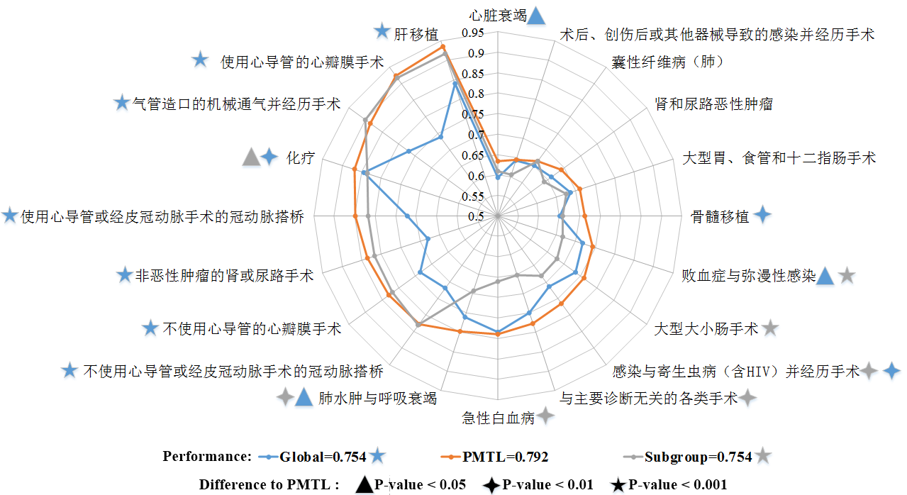

图 3.5-5 PMTL与全局及亚组模型在各个高风险入院原因的AUROC



图 3.5-6 全局、亚组和个性化模型在全部20个高风险入院原因上的AUROC



图 3.5-7 全局、亚组和个性化模型在全部20个高风险入院原因上的AUPRC



图 3.5-8 全局和个性化模型在其余患者上的AUROC



图 3.5-9 全局和个性化模型在其余患者上的AUPRC

PMTL在17个亚组中优于传统亚组建模方法（图3.5-5），其中在7个亚组中的优势显著（P < 0.05），对20个亚组的平均AUROC提升是0.05（95%置信区间：–0.01 to 0.128）。针对20个高风险亚组的全部测试样本，PMTL和传统亚组建模方法的AUROC（图3.5-6）分别是0.79 (95%置信区间：0.78-0.80) vs 0.75 （95%置信区间：0.74-0.77），而AUPRC（图3.5-7）则分别是0.58 （95%置信区间：0.56-0.60） vs 0.52 （95%置信区间：0.50-0.54），两个指标的差异均显著（P <0.001）。总体上看，PMTL的校准度也显著优于传统亚组建模方法（图3.5-11，0.0006 vs 0.0113; P <0.001），PMTL的校准度在其中16个亚组中表现得比亚组模型更好（图3.5-10），其中在10个亚组中优势显著（P<0.05）。即使亚组模型也使用迁移学习（Subgroup & TL），个性化模型依然表现得比亚组模型更好。PMTL的AUROC在18个亚组中优于结合了迁移学习的亚组建模方法的（图3.5-12）。针对20个高风险亚组的全部测试样本，两者的AUROC（图3.5-6）分别是0.79 （95%置信区间：0.78-0.80） vs 0.78 （95%置信区间：0.77-0.79），而AUPRC（图3.5-7）则分别是0.58 （95%置信区间：0.56-0.60） vs 0.56 （95%置信区间：0.54-0.58），两个指标的差异均显著（P <0.001）。



图 3.5-10 PMTL与全局及亚组模型在全部20个高风险入院原因的校准度比较



图 3.5-11 PMTL与全局及亚组模型在各个高风险入院原因的校准度

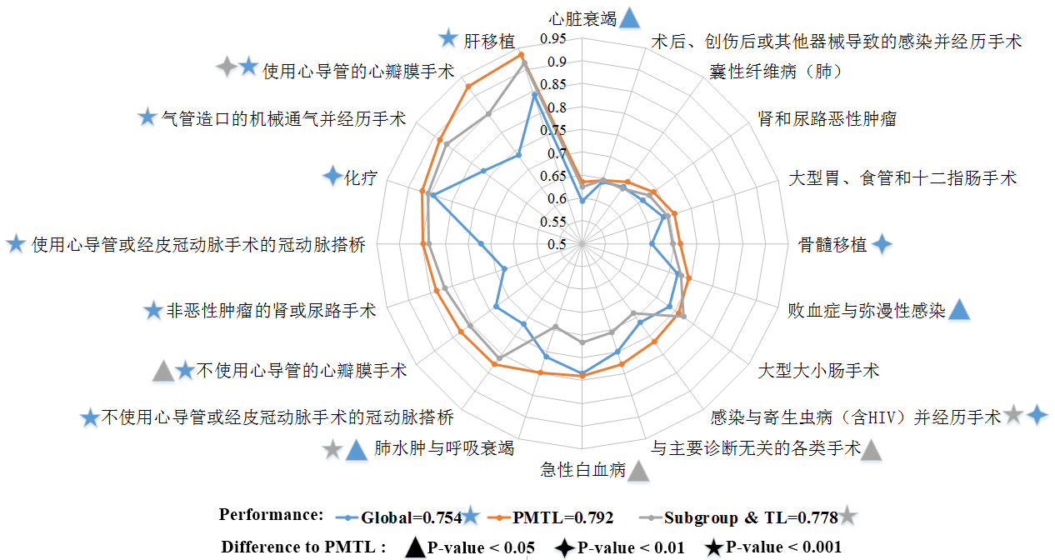

图 3.5-12 PMTL与结合迁移学习的亚组模型在各个高风险入院原因的AUROC

表 3.5-1 PMTL与全局及亚组模型在各个高风险入院原因的召回率

|  |  |  |  |  |  |
| --- | --- | --- | --- | --- | --- |
| **Thresholds** | **GM** | **SM** | **PMTL** | **PMTL/GM** | **PMTL/SM** |
| 全部样本中选取Top-500 | 15.98% | 18.03% | 19.32% | 120.95% | 107.18% |
| 全部样本中选取Top-1120 | 29.00% | 31.33% | 34.18% | 117.85% | 109.12% |
| 全部样本中选取Top-2241 | 46.59% | 48.33% | 52.16% | 111.97% | 107.94% |
| 每个亚组选取Top-10% | 26.24% | 26.55% | 30.12% | 114.80% | 113.45% |
| 每个亚组选取Top-20% | 42.57% | 43.60% | 47.93% | 112.58% | 109.93% |
| 根据每个亚组AKI数量50%选取预测风险最高的样本 | 27.35% | 28.96% | 32.17% | 117.62% | 111.09% |
| 根据每个亚组AKI数量100%选取预测风险最高的样本 | 46.36% | 48.15% | 52.34% | 112.90% | 108.71% |

表 3.5-2 根据每个亚组AKI数量选取决策阈值时不同模型在各入院原因召回率

|  |  |  |  |  |  |
| --- | --- | --- | --- | --- | --- |
| **Subgroups** | **GM** | **SM** | **PMTL** | **PMTL/GM** | **PMTL/SM** |
| 肝移植 | 79.34% | 84.30% | 86.78% | 109.38% | 102.94% |
| 骨髓移植 | 38.61% | 36.63% | 41.58% | 107.69% | 113.51% |
| 气管造口的机械通气并经历手术 | 77.53% | 86.52% | 86.52% | 111.59% | 100.00% |
| 囊性纤维病（肺） | 31.45% | 31.45% | 36.29% | 115.38% | 115.38% |
| 肺水肿与呼吸衰竭 | 36.07% | 32.79% | 40.98% | 113.64% | 125.00% |
| 使用心导管的心瓣膜手术 | 57.63% | 77.97% | 77.97% | 135.29% | 100.00% |
| 不使用心导管的心瓣膜手术 | 51.28% | 58.97% | 59.83% | 116.67% | 101.45% |
| 使用心导管或经皮冠动脉手术的冠动脉搭桥 | 51.47% | 66.91% | 65.44% | 127.14% | 97.80% |
| 不使用心导管或经皮冠动脉手术的冠动脉搭桥 | 51.56% | 62.50% | 60.16% | 116.67% | 96.25% |
| 心脏衰竭 | 26.89% | 31.09% | 35.29% | 131.25% | 113.51% |
| 大型胃、食管和十二指肠手术 | 36.92% | 33.85% | 40.00% | 108.33% | 118.18% |
| 大型大小肠手术 | 44.06% | 39.16% | 49.65% | 112.70% | 126.79% |
| 肾和尿路恶性肿瘤 | 38.00% | 28.00% | 28.00% | 73.68% | 100.00% |
| 非恶性肿瘤的肾或尿路手术 | 29.17% | 61.11% | 56.94% | 195.24% | 93.18% |
| 急性白血病 | 54.90% | 37.25% | 52.94% | 96.43% | 142.11% |
| 化疗 | 55.92% | 62.09% | 58.77% | 105.08% | 94.66% |
| 感染与寄生虫病（含HIV）并经历手术 | 53.72% | 47.93% | 60.33% | 112.31% | 125.86% |
| 术后、创伤后或其他器械导致的感染并经历手术 | 32.43% | 27.03% | 32.43% | 100.00% | 120.00% |
| 败血症与弥漫性感染 | 35.82% | 28.37% | 37.25% | 104.00% | 131.31% |
| 与主要诊断无关的各类手术 | 50.00% | 36.00% | 50.00% | 100.00% | 138.89% |

为了进一步展示PMTL对临床管理的意义，表3.5-1与表3.5-2展示了PMTL在搜寻高风险患者上的优势。可以看到，在选取预测风险最高的500、1120、2241个患者时（20个亚组中共计有2241个AKI患者），PMTL识别到的AKI患者数量比全局模型多11.97%-20.95%，比亚组模型多7.18%-13.45%。



图 3.5-13 不同亚组模型的Top-50重要特征之间的相关系数

本研究分析了不同建模策略在各个亚组的性能优劣变化的原因，发现与各个亚组内部的患者异质性程度有很大关系，但PMTL总能很好地适应具有不同异质性程度的亚组。如图3.5-13所示，在心脏手术（涉及4个亚组，Top-50预测因子之间的平均皮尔森相关性分别是0.24、0.13、0.22、0.25）、肝移植（Top-50预测因子之间的平均皮尔森相关性是0.22）、非恶性肿瘤的肾和泌尿道手术（Top-50预测因子之间的平均皮尔森相关性是0.10）、气管切口伴长时间机械通气（Top-50预测因子之间的平均皮尔森相关性是0.15）这几个亚组，重要特征之间具有更高的相关性，意味着AKI病人在这些亚组中具有相似的临床表现，全局模型没能很好地识别这些亚组的AKI患者的主要特征，因为这些患者的特征与一般患者差异很大。而PMTL和亚组模型则在这些亚组上表现良好，其中PMTL相比全局模型，平均（标准差）AUROC提升达0.13（0.03）。

然而，重要特征的相关性在肺水肿与呼吸衰竭（Top-50预测因子之间的平均皮尔森相关性是0.09）、急性白血病（Top-50预测因子之间的平均皮尔森相关性是0.09）、与主要诊断无关的手术（Top-50预测因子之间的平均皮尔森相关性是0.10）、感染与寄生虫病（Top-50预测因子之间的平均皮尔森相关性是0.09）、败血症与弥漫性感染（Top-50预测因子之间的平均皮尔森相关性是0.08）、大型大小肠手术（Top-50预测因子之间的平均皮尔森相关性是0.09）较低，意味着在这些亚组内部，AKI患者仍具有较大的异质性。此时，PMTL依然可以捕捉到这些患者的异质性并显著地超越全局模型的预测性能（AUROC对比结果是0.77 [95%置信区间：0.75-0.79] vs 0.74 [95%置信区间：0.72-0.76]; P <0.001），但亚组模型则在这些亚组表现很差，与PMTL的平均（标准差）AUROC差异达0.10（0.02）。

以上结果说明，虽然PMTL的建模不需要专家知识的指导，但在那些已经能通过专家知识准确识别的亚组上，PMTL的表现总能和目前亚组模型一样好甚至更好，因此可以合理地推论，即使在那些目前没被准确识别的亚组上，个性化模型也具有良好的适应能力，能够帮助医护人员更好地应对复杂的患者变化。同时也能看到，基于现有的医学知识分类，很多时候并不能很好地区分亚组群体。未来临床决策支持系统应该更注重对个性化模型的研究、开发和建设。

### 3.5.3 个性化模型与现有亚组模型比较

表 3.5-3 本研究构建的模型和过去不同研究报告的亚组模型性能比较

|  |  |  |  |  |  |  |  |  |  |
| --- | --- | --- | --- | --- | --- | --- | --- | --- | --- |
| **亚组** | **本研究** | | | | | **过去研究** | | |  |
| **N** | **AUROC** | | | | **地区** | **N** | **AUROC** | **文献** |
| **PMTL** | **GM** | **SM** | **SMTL** |
| 肝移植 | 240 | 0.94 | 0.84* | 0.92 | 0.91 | 韩国 | 1,211 | 0.61-0.90 | [27] |
| 韩国 | 538 | 0.85-0.86 | [189]* |
| 经皮冠动脉干预 | 1,496 | 0.76 | 0.72* | 0.69* | 0.71* | 加拿大 | 7,888 | 0.65-0.76 | [190] |
| 美国 | 9.5x105 | 0.71 | [32]* |
| 美国 | 1.9x106 | 0.72-0.79 | [191] |
| 美国 | 3x106 | 0.78-0.79 | [160] |
| 经皮冠动脉干预或心导管 | 2,487 | 0.78 | 0.74* | 0.75 | 0.77 | 美国 | 1,507 | 0.73-0.74 | [192] |
| 经皮冠动脉干预和急性心梗 | 539 | 0.78 | 0.71* | 0.71 | 0.70* | 美国 | 1,144 | 0.76 | [193] |
| 美国 | 1.5x105 | 0.74 | [32] |
| 经皮冠动脉干预和非急性心梗 | 957 | 0.76 | 0.72 | 0.66* | 0.69* | 美国 | 2.7x105 | 0.70 | [32]* |
| 急性心梗 | 692 | 0.76 | 0.71* | 0.68* | 0.72 | 中国 | 1,495 | 0.68-0.82 | [64] |
| 中国 | 6,014 | 0.73-0.81 | [194] |
| 冠动脉搭桥 | 962 | 0.84 | 0.72* | 0.83 | 0.84 | 中国 | 1,748 | 0.74 | [163] |
| 土耳其 | 193 | 0.5, 0.84 | [195] |
| 冠动脉搭桥或心瓣膜手术 | 1,657 | 0.85 | 0.73* | 0.86* | 0.85 | 巴西 | 818 | 0.85 | [196] |
| 中国 | 8,385 | 0.74-0.82 | [30] |
| 老年人冠动脉搭桥或心瓣膜手术 | >65: 673 55-65: 580 | >65: 0.82 55-65: 0.85 | >65: 0.68* 55-65: 0.78* | >65: 0.84 55-65: 0.82 | >65: 0.81 55-65: 0.78* | 中国 | 848 | 0.63-0.80 | [197] |
| 心脏手术 | 1,803 | 0.84 | 0.73* | 0.85 | 0.85 | 澳大利亚和纽西兰 | 22,731 | 0.67-0.72 | [198] |
| 挪威 | 5,029 | 0.82 | [29] |
| 英国 | 30,854 | 0.68-0.74 | [96]* |
| 膝关节置换 | 1,398 | 0.71 | 0.71 | 0.53* | 0.63* | 韩国 | 5,757 | 0.78-0.89 | [199] |
| 骨科手术 | 5,659 | 0.77 | 0.75 | 0.73* | 0.77 | 英国 | 10615 | 0.70-0.73 | [200]* |
| 消化道手术 | 2,144 | 0.75 | 0.72* | 0.69* | 0.75 | 英国及爱尔兰 | 4,544 | 0.65 | [201]* |
| 消化道癌症 | 196 | 0.83 | 0.73* | 0.65 | 0.71 | 中国 | 6,495 | 0.7-0.79 | [202] |
| 血液癌症 | 1,324 | 0.76 | 0.74* | 0.69* | 0.74* | 中国 | 2,395 | 0.76-0.81 | [203]* |
| 使用顺铂 | 222 | 0.66 | 0.71 | 0.59 | 0.63 | 美国 | 4,481 | 0.70 | [107] |
| 使用万古霉素 | 13,287 | 0.76 | 0.73* | 0.71* | 0.74* | 中国 | 524 | 0.79 | [204] |
| 老年人使用万古霉素 | >65: 3,814 55-65: 3,436 | >60: 0.75 55-65: 0.76 | >60: 0.72* 55-60: 0.73* | >60: 0.67* 55-60: 0.66* | >60: 0.73* 55-65: 0.73* | 中国 | 255 | 0.74 | [205] |
| 败血症 | 2,306 (349) | 0.74 | 0.72* | 0.67* | 0.73 | 美国 | 2,917 | 0.79 | [65]* |
| 美国 | 15,726 | 0.71 | [206]* |
| 老年人 | >65: 16,609 55-65:14,437 | >65: 0.76 55-65: 0.77 | >65: 0.73* 55-65: 0.75* | >65: 0.71* 55-65: 0.72* | >65: 0.73* 55-65: 0.75* | 美国 | 25,521 | 0.66, 0.66 | [207]* |
| 美国 | 44,691 | 0.57-0.72 | [105]* |

注：*代表与PMTL的差异达到p<0.05

表 3.5-4 全局、亚组和个性化建模在目前文献报告的亚组中的AUPRC

|  |  |  |  |  |
| --- | --- | --- | --- | --- |
| **亚组** | **PMTL** | **GM** | **SM** | **SMTL** |
| 肝移植 | 0.949 | 0.83* | 0.931 | 0.94 |
| 经皮冠动脉干预 | 0.235 | 0.22 | 0.236 | 0.278 |
| 经皮冠动脉干预或心导管 | 0.233 | 0.222 | 0.256 | 0.301* |
| 经皮冠动脉干预和急性心梗 | 0.263 | 0.203* | 0.307 | 0.232 |
| 经皮冠动脉干预和非急性心梗 | 0.232 | 0.26 | 0.189 | 0.24 |
| 急性心梗 | 0.263 | 0.199* | 0.23 | 0.244 |
| 冠动脉搭桥 | 0.738 | 0.513* | 0.748 | 0.742 |
| 冠动脉搭桥或心瓣膜手术 | 0.738 | 0.52* | 0.774* | 0.738 |
| 冠动脉搭桥或心瓣膜手术，年龄55-65 | 0.741 | 0.577* | 0.706 | 0.641* |
| 冠动脉搭桥或心瓣膜手术，年龄>65 | 0.737 | 0.515* | 0.777 | 0.708 |
| 心脏手术 | 0.725 | 0.511* | 0.726 | 0.729 |
| 膝关节置换 | 0.096 | 0.09 | 0.08 | 0.085 |
| 骨科手术 | 0.194 | 0.181 | 0.176 | 0.206 |
| 消化道手术 | 0.397 | 0.352* | 0.299* | 0.381 |
| 消化道癌症 | 0.338 | 0.252 | 0.15 | 0.21 |
| 血液癌症 | 0.385 | 0.357 | 0.302* | 0.37 |
| 使用顺铂 | 0.189 | 0.177 | 0.149 | 0.208 |
| 使用万古霉素 | 0.380 | 0.326* | 0.308* | 0.346* |
| 使用万古霉素，年龄55-65 | 0.384 | 0.336* | 0.254* | 0.325* |
| 使用万古霉素，年龄>65 | 0.389 | 0.321* | 0.265* | 0.347* |
| 败血症 | 0.364 | 0.331* | 0.251* | 0.326* |
| 年龄55-65 | 0.395 | 0.347* | 0.298* | 0.337* |
| 年龄>65 | 0.371 | 0.305* | 0.284* | 0.323* |
| PMTL表现更好的次数（占比） | - | 22(95.65%) | 16(69.57%) | 15(65.22%) |
| PMTL显著更好：显著更差的次数 | - | 15 : 0 | 8 : 1 | 7 : 1 |

注：*代表与PMTL的差异达到p<0.05

表3.5-3展示了各个建模策略在20个已被充分研究（附表A）的亚组上的模型性能。PMTL的表现同样超越了现有的建模策略，在16个亚组中显著地（P<0.05）超越全局模型。除了在心脏手术相关亚组与亚组模型性能相近外，在其余亚组均超越传统亚组建模策略，与不结合迁移学习的亚组模型比较时，优势在其中11个亚组显著，而与结合迁移学习的亚组模型比较时，优势在9个亚组中显著。例如在年龄大于65岁的患者上，PMTL的AUROC是0.76（95%置信区间：0.74-0.77），全局模型是0.73（95% CI, 0.72-0.75，P <0.001），亚组模型是0.71（95%置信区间：0.70-0.72，P <0.001），而结合迁移学习的亚组模型则是0.73 （95%置信区间：0.72-0.75，P <0.001）。AUPRC的比较展示在了表3.5-4，例如上述4个建模策略在65岁以上群体的AUPRC分别是个性化模型0.37（95%置信区间：0.35-0.39），全局模型0.31 (95%置信区间：0.28-0.33; P <0.001)，亚组模型0.28 (95%置信区间：0.26-0.30; P <0.001)，结合迁移学习的亚组模型0.32 (95%置信区间：0.30-0.35; P < .001)。

另外，与目前领域具有代表性的30篇研究中提出的亚组模型相比，PMTL也具有明显的优势。在总共32个比较中（部分研究可能针对多个亚组建模），PMTL在9个比较中显著（P<0.05）超越现有的模型，而仅在2个比较中显著被超越。这意味着本研究仅使用1套建模策略，就超越或相当于过去几十篇研究的作用。进一步比较本研究和过去研究的数据集差异，可以发现许多过去研究的数据量更大并提取更针对目标亚组的特征，同时绝大部分研究均考虑了肾功能指标血清肌酐（SCr）和估算的肾小球滤过率（eGFR），而本研究考虑到这两个指标直接定义AKI的发生，因此没有使用这两个指标。这些差异意味着在实际使用时PMTL相比其他建模策略的优势可能比结果显示的更大。例如在非急性心肌梗死的经皮冠动脉干预亚组上，过去研究使用的数据集是针对同类手术的全国性数据记录系统，其样本量是本数据集的280倍，且考虑了很多该手术的细节，而本数据集针对的是一般住院病人，很少去考虑仅适用于特定群体的细节信息。然而，PMTL的AUROC达到了0.76（95%置信区间：0.70-0.81），而现有模型的性能是0.70（95%置信区间：0.69-0.71，P =0.04）。在情况类似的其他经皮冠动脉干预亚组上，PMTL也总能优于或至少十分接近于过去研究的模型表现。

PMTL表现出显著劣势的亚组是血液癌症患者和败血症亚组。在血液癌症亚组，PMTL的性能与Li等人[203]使用逻辑回归时的性能相当(0.76 vs 0.76)，但不如他们研究中表现最好的贝叶斯网络模型(0.76 [95%置信区间：0.73-0.80] vs 0.81 [95%置信区间：0.79-0.84])。在败血症亚组中，现有的两个研究均使用MCMIC III（Medical Information Mart for Intensive Care）的数据集，本研究的模型性能显著优于其中一个研究逻辑回归模型(0.74 [95%置信区间：0.72-0.77] vs 0.71 [95%置信区间：0.70-0.73])[206]，但不如另外一个(0.79；95%置信区间：0.76-0.82) [65]。PMTL的性能落后很可能是数据集差异导致的，例如过去研究所使用的数据集对肾毒性药物使用量有更详细的记录，也比本研究多考虑了血氯这一生化指标。当使用本研究的数据集重新建模时，在上述两个亚组中，PMTL能够显著超越亚组建模策略。

以上结果意味着过去花费几十年时间，消耗大量研究人力、物力，并集合大量数据资源才构建的针对各个领域的代表性预测模型，能被本研究基于单个医院数据构建的PMTL很好地替代。正如之前的对图3.5-13的分析所示，基于以上结果可以合理地认为，即使对于未知的亚组群体，PMTL依然具有很好的预测能力，因此，未来不需要再花费如此庞大的投入去研发针对不同人群的亚组模型。

### 3.5.4 个性化建模策略对预测因子作用估计的影响

模型性能提升意味着模型对特征作用估计更准确，分析个性化模型对预测因子作用估计的影响有助于评估患者异质性对临床因素的影响程度和影响范围，理解个性化模型对于临床决策带来的作用。图3.5-14展示了全局模型最重要的20个预测因子（排除了仅适用于特定亚组的特征）应用在20个高风险亚组时（共400个组合），其预测作用（以AUC gain，即去除该预测因子带来的AUROC变化来度量）相比预测一般患者时的变化，在该图中relative AUC gain计算方式是：

|  |  |  |
| --- | --- | --- |
|  | $$\frac{{AUC gain}_{GM_for_general}−{AUC gain}_{GM_for_subgroup}}{{AUC gain}_{GM_for_general}}$$ | (3.25) |

其中， ${AUC gain}_{GM_for_general}$ 指特征在全局模型用在全部样本时的AUC gain， ${AUC gain}_{GM_for_subgroup}$ 指而特征在全局模型用在各个亚组时的AUC gain。

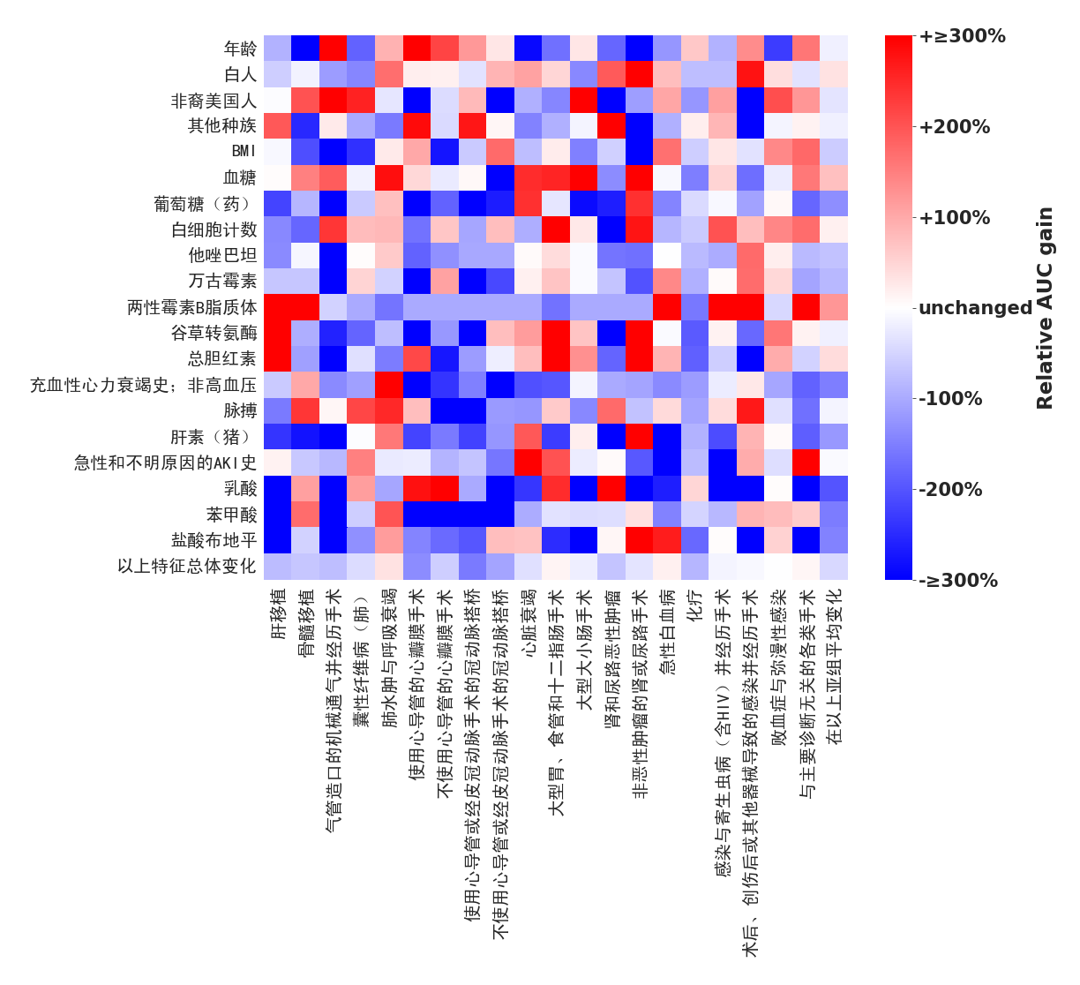

图 3.5-14 全局模型下重要特征从一般患者到各亚组时预测能力改变

而图3.5-15则在各个亚组上比较了全局模型最重要的20个预测因子分别在全局模型和个性化模型产生的AUC gain的差异。在该图中relative AUC gain计算方式是：

|  |  |  |
| --- | --- | --- |
|  | $$\frac{{AUC gain}_{PMTL_for_subgroup}−{AUC gain}_{GM_for_subgroup}}{{AUC gain}_{GM_for_general}}$$ | (3.25) |

其中， ${AUC gain}_{PMTL_for_subgroup}$ 指特征对个性化模型用在各个亚组时产生的AUC gain。在该公式中，分母选择 ${AUC gain}_{GM_for_general}$ 而非 ${AUC gain}_{GM_for_subgroup}$ 主要是考虑到 ${AUC gain}_{GM_for_subgroup}$ 存在大量负值。

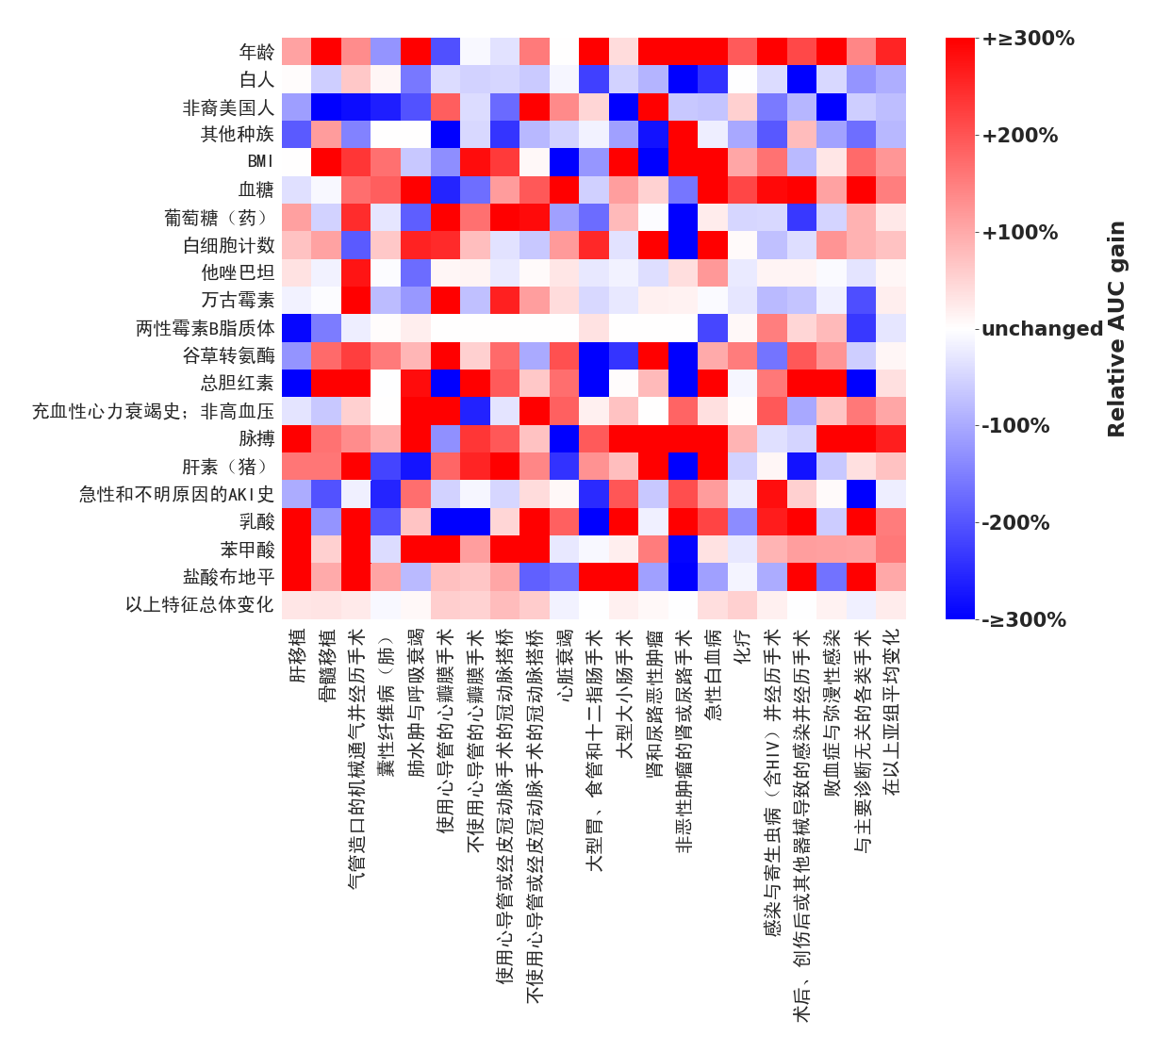

图 3.5-15 比较全局模型下和个性化模型下重要特征在各亚组的作用

从图3.5-14可以看到，全局模型预测因子的预测作用在240个组合（即60%）中出现下降，全部400个组合的平均下降幅度是47%。有148个组合（37%）甚至出现了负作用，即全局模型中最重要的预测因素反而降低了全局模型在亚组中的预测性能。部分特征如血糖、脉搏、BMI、WBC、年龄的数值分布在不同亚组间变化较小（图3.5-16和图3.5-17），但其作用在不同亚组依旧出现了明显的变化。基于全局模型的回归系数，以这20个预测因子去预测这20个亚组的患者风险时，AUROC仅有0.61（95%置信区间：0.60-0.63）。以上结果表明，大部分对于全部患者来说很重要的预测因子的作用很可能在不同子群体会出现显著改变，正如之前提到一个医生往往分工负责特定群体的患者，这意味着全局模型在实际临床管理上很容易错误判断各类因素的影响。

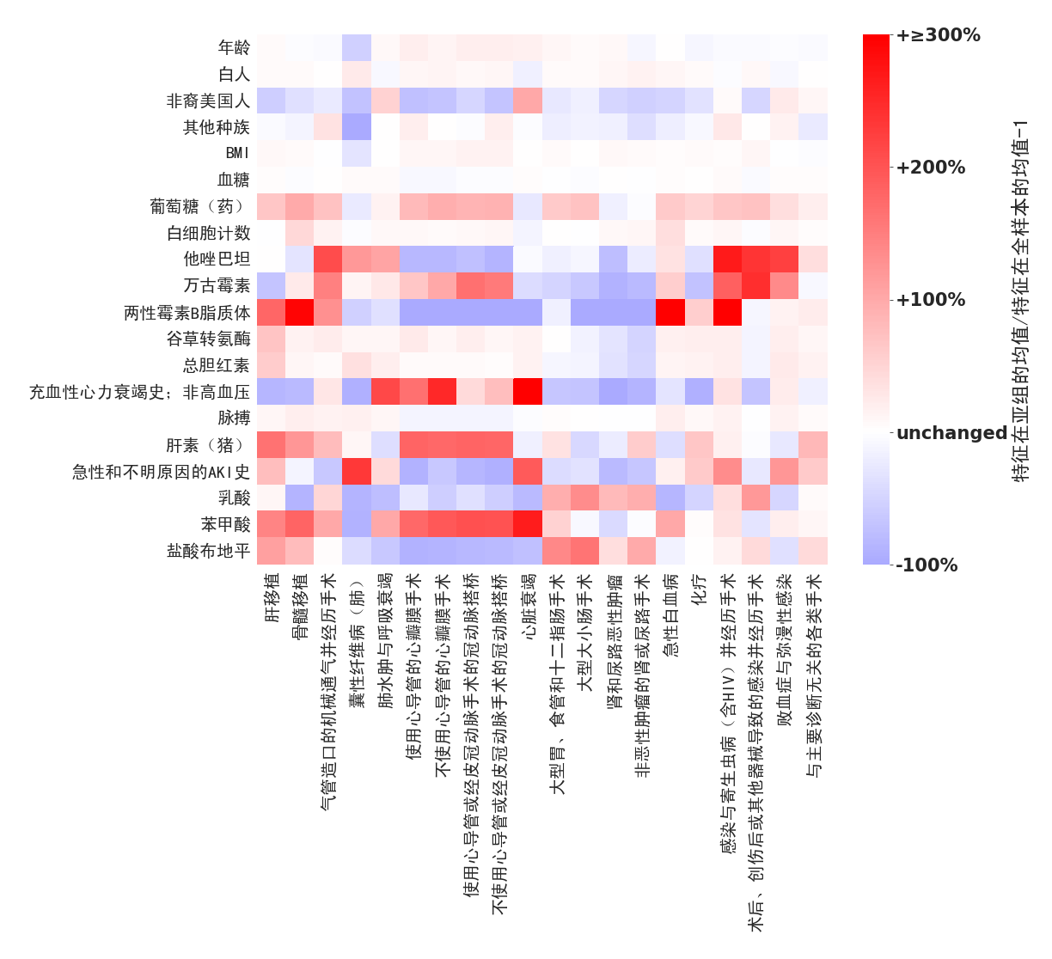

图 3.5-16 全局模型的重要特征在全患者与各亚组之间的均值变化

相反，使用PMTL后，同样的20个预测因子在各个亚组上的作用普遍出现了提升（图3.5-15），基于这20个预测因子的AUROC也显著地（P <0.001）提升到了0.65（95%置信区间：0.63-0.66）。若使用PMTL所识别最重要的20个预测因子（同样排除仅适用于特定亚组的特征），性能将进一步显著地（P <0.001）上升到0.66(95%置信区间：0.65-0.68)。以上结果表明个性化模型的进步并非依赖特定临床因素，而是一种全方位的提升。

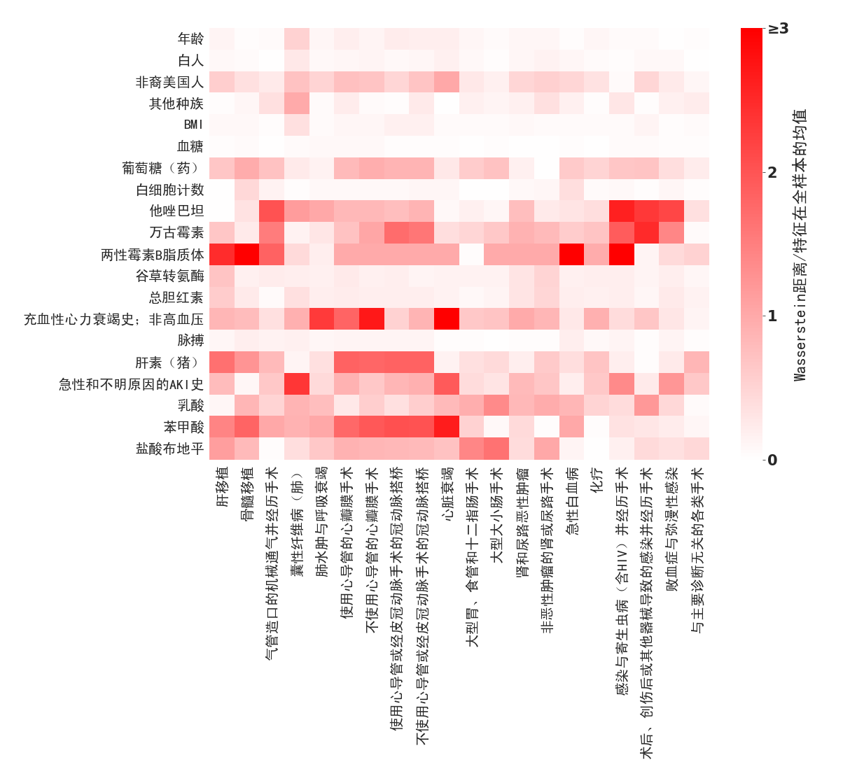

图 3.5-17 全局模型的重要特征在全患者与各亚组之间的Wasserstein距离

此外，个性化模型能够识别特征作用在不同个体变化的特点也能为针对特定患者群体的临床决策提供更有效的决策支持。以使用心导管的心瓣膜手术为例，本研究发现亚组模型和个性化模型的预测性能在这个亚组十分接近，但重要特征在这两个亚组之间差异极大。图3.5-18以特征在亚组模型的重要性对特征进行排序，并通过累计类间分差占比计算Top-k特征的累计预测作用（累计类间分差占比是Top-k特征在某个模型产生的类间分差除以该模型最终的累计分差；这里仅考虑排名最前和最后的150个特征，忽略了其余对正负例预测差异几乎不起作用的特征）。可以看到，由于使用心导管的心瓣膜手术这个特征是用来识别本亚组的特征，在整个亚组的取值都是“真”，在亚组模型中，该特征就相当于截距，无法用于区分正负例样本（在全局模型中，由于回归系数固定，该特征同样无法用于区分亚组内的正负例）。但在个性化模型中，在相似样本动态调整下，可以看到单是使用心导管的心瓣膜手术这个特征的作用变化就可以解释超过60%的正负例差异。在临床决策中，医生需要权衡手术带来的风险和收益。使用心导管的心瓣膜手术既是定义这个亚组的患者特征也是这个亚组最重要的风险因素。亚组模型的策略是控制该特征，然后学习其他特征与AKI发生之间的关系。但在这样的学习策略下，用户无法确定其他特征对于AKI的作用是直接作用还是通过调节心瓣膜手术的作用产生的，而这对于决定是否为病人施行该手术十分关键。而个性化建模通过高维特征匹配相似样本，能够更有效估计包括心瓣膜手术在内的各种因素作用变化，更有利于医生进行临床决策。



图 3.5-18 心瓣膜手术中亚组模型的Top-k特征在各模型的作用

另外，图3.5-18也在特征层面展示了迁移学习的作用。可以看到在亚组模型中排名最后的那些特征在降低正负例样本的预测概率差异，实际上，若果删除这些特征，亚组模型的AUROC会从0.918提升至0.962，意味着亚组模型学习到的这些特征关系大部分是过拟合的结果，在考虑迁移学习后，这些特征的作用得到有效的抑制。此外，若基于特征在全局模型中的重要性进行排序（图3.5-19），在仅使用最重要的因子的情况下（例如Top-20、Top-50），全局模型会认为带导管的心瓣膜手术亚组的负例样本的AKI风险会比正例更高，这种情况直到考虑排名最后的约几十个特征后才被逆转。然而，虽然迁移学习使用的源域是全局模型，但在PMTL最终建立的模型中，这些错误被有效地矫正，意味着本研究的迁移学习策略对领域异质性有着有效的自适应机制。



图 3.5-19 心瓣膜手术中全局模型的Top-k特征在各模型的作用

### 3.5.5 模型消融实验

除了上面已经提到的对比试验。为了更进一步验证本文提出的迁移学习机制对于样本不足的作用，本研究还更进一步进行了两个实验。首先，本研究通过调整逻辑回归模型的正则化参数改变模型的复杂度，然后比较在复杂度相同的情况下，使用迁移学习和不使用迁移学习的模型性能。由于个性化模型的计算复杂度很高，这里基于同样面临样本量不足的亚组模型去进行该实验。结果如图3.5-20所示，X轴是20个亚组模型的平均L2复杂度，而Y轴则是基于全20个亚组样本计算得到的AUROC。可以看到两个结果，一是使用迁移学习后，模型的性能最优点向右上方移动，这说明考虑迁移学习后，模型的最优复杂度和最优复杂度下的预测性能都得到提升。这意味着当过拟合的影响被迁移学习减轻后，模型可以通过进一步提升其复杂度来提升其性能。二是当模型复杂度超过最优复杂度后，使用迁移学习的模型总能优于没有使用的模型，且两者的差距随着复杂度提升而扩大。以上结果说明，通过使用迁移学习减轻过拟合的影响，不仅可以提升模型性能，也能让模型对复杂度参数的变化更加健壮，由于个性化模型复杂度很高，这对于减轻个性化模型的优化成本十分重要。

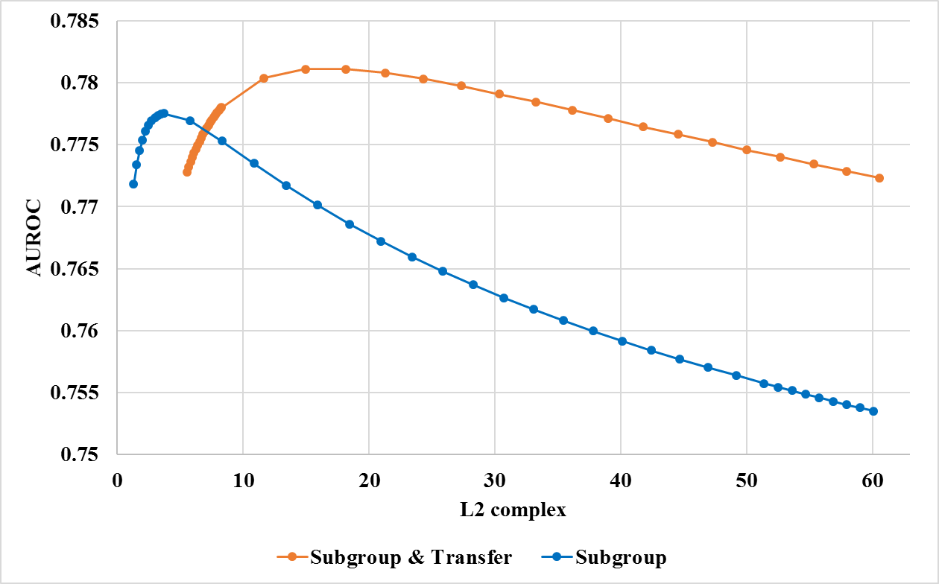

图 3.5-20 迁移学习对亚组模型与模型复杂度关系的改变

表3.5-5比较了迁移学习和特征选择在应对个性化建模带来样本量下降时的效果（由于相似性度量优化复杂度较高，在该实验中没被使用）。可以看到仅使用迁移学习的模型表现最好，其次是迁移学习加特征选择的模型，而仅使用特征选择的模型表现最差。这样的结果有两个含义：一是仅使用迁移学习的模型比迁移学习加特征选择的模型表现更好，说明在样本量不足的情况下进行特征选择，很多对于预测有用的特征可能因为无法通过显著性测试而被错误地排除。二是迁移学习加特征选择的模型比仅使用特征选择的模型表现更好，意味着即使特征选择已经导致很多有用特征被错误删除，模型依然很难通过少量样本学习到准确的特征作用。特征选择策略是无法同时解决上述两个问题的，相比之下，本研究的迁移学习并不会直接删除特征，而是通过软约束的方式指导模型的学习。且相比特征选择仅提供是否选择某个特征的信息，本研究的迁移学习策略在指导目标域建模时提供了更丰富的特征重要性信息，能够更好地应对上面两个问题。

表 3.5-5 比较迁移学习与常用特征选择方法应对样本量下降的效果

|  |  |  |  |  |
| --- | --- | --- | --- | --- |
| **类别** | **模型** | **样本量或分组数量** | | |
| **20%或**  **5组** | **10%或**  **10组** | **5%或**  **20组** |
| **只使用**  **特征选择** | SM-Kmeans | 0.732 | 0.721 | 0.718 |
| SM-Kmeans & chi2 | 0.735 | 0.732 | 0.724 |
| SM-Kmeans & PCA | 0.722 | 0.718 | 0.71 |
| SN-Kmeans & LR | 0.702 | 0.71 | 0.712 |
| PM-kNN | 0.752 | 0.732 | 0.714 |
| PM-kNN & chi2 | 0.752 | 0.733 | 0.716 |
| PM-kNN & PCA | 0.742 | 0.728 | 0.712 |
| PM-kNN & LR | 0.74 | 0.73 | 0.721 |
| **特征选择 + 迁移学习** | SM-Kmeans & TL | 0.756 | 0.759 | 0.76 |
| SM-Kmeans & chi2 & TL | 0.742 | 0.747 | 0.747 |
| SM-Kmeans & PCA & TL | 0.755 | 0.758 | 0.758 |
| SM-Kmeans & LR & TL | 0.716 | 0.73 | 0.741 |
| PM-kNN & TL | **0.772** | **0.769** | **0.765** |
| PM-kNN & chi2 & TL | 0.763 | 0.759 | 0.76 |
| PM-kNN & PCA & TL | 0.771 | 0.768 | 0.765 |
| PM-kNN & LR & TL | 0.755 | 0.759 | 0.763 |

注：kNN为每个目标匹配相似样本，而Kmeans则将样本分为固定组别，监督学习均由后续逻辑回归负责。

本研究也通过大量消融实验分析了提升样本相似性对模型性能提升的影响，包括比较了基于k-NN和K-means匹配相似样本时的模型性能（两个算法只用来匹配相似样本，监督学习由后续个性化逻辑回归负责）、相似性度量学习使用前后的性能、以及给予相似高的样本更高权重对模型性能的影响等。结果展示在表3.2-1、表3.5-5到表3.5-7中，可以看到提升样本相似性，包括使用k-NN代替K-means、使用相似性度量学习和对相似样本进行加权均可以提升模型性能。

表 3.5-6 相似性度量学习对个性化模型性能提升作用

|  |  |  |  |  |  |
| --- | --- | --- | --- | --- | --- |
| **性能指标** | **群体** | **基础模型** | **基于PMTL的度量优化策略** | **全局逻辑回归系数绝对值** | **P value** |
| AUROC | 一般患者 | PM-kNN & WS & TL | 0.778 | 0.773 | 0.0001 |
| PM-kNN & WS | 0.740 | 0.738 | 0.57 |
| Top-20 高风险亚组 | PM-kNN & WS & TL | 0.792 | 0.783 | 0.0001 |
| PM-kNN & WS | 0.769 | 0.761 | 0.057 |
| AUPRC | 一般患者 | PM-kNN & WS & TL | 0.373 | 0.358 | <0.0001 |
| PM-kNN & WS | 0.318 | 0.314 | 0.31 |
| Top-20 高风险亚组 | PM-kNN & WS & TL | 0.576 | 0.553 | <0.0001 |
| PM-kNN & WS | 0.532 | 0.521 | 0.081 |

表 3.5-7 基于相似性的样本加权对个性化模型性能提升作用

|  |  |  |  |  |  |
| --- | --- | --- | --- | --- | --- |
| **性能指标** | **群体** | **基础模型** | **考虑****基于相似性的样本加权** | **考虑基于相似性的样本加权** | **P value** |
| AUROC | 一般患者 | PM-kNN & TL | 0.773 | 0.773 | 0.22 |
| PM-kNN | 0.738 | 0.731 | <0.0001 |
| Top-20 高风险亚组 | PM-kNN & TL | 0.783 | 0.782 | 0.36 |
| PM-kNN | 0.761 | 0.750 | <0.0001 |
| AUPRC | 一般患者 | PM-kNN & TL | 0.358 | 0.356 | 0.12 |
| PM-kNN | 0.314 | 0.302 | <0.0001 |
| Top-20 高风险亚组 | PM-kNN & TL | 0.553 | 0.549 | 0.046 |
| PM-kNN | 0.521 | 0.501 | <0.0001 |

## 3.6 结果讨论与总结

全局建模是过去常用的临床风险预测策略。本研究证实了在面对在影响因素复杂的病症时，全局建模策略很容易受到患者异质性的显著影响，导致模型性能在很多患者群体中远未达到理想性能。对于一般患者最重要的预测因子和对于各个亚组最重要的预测因子之间存在显著差异，同样的预测因子在不同亚组的作用也存在显著差异，因此，利用全局模型对大量差异显著的患者进行预测是不可信的。

为实现P4医疗提出的个性化健康管理和疾病预防，需要全面且量化地分析健康因素间复杂交互作用带来的健康因素影响的个性化差异。为此，本文提出了PMTL个性化建模框架应对患者的异质性问题，并针对个性化建模中相似样本的识别、学习和样本不足等关键问题探索了应对策略和相应算法。通过基于真实临床电子病历数据的实验，本研究充分证实PMTL相比全局模型在一般人群、高风险亚组和低风险人群的普遍优势，PMTL在绝大部分高风险亚组也优于传统亚组模型，证实了本研究提出的相似度量学习机制的有效性。通过深入分析本研究进一步发现PMTL建模框架对具有不同异质性程度和样本量的亚组都有很好的适应力，能更准确地估计临床因素的作用，意味着PMTL能够大幅减少研究不同亚组模型所需要的成本。此外，本研究证实了迁移学习可以有效减轻相似样本匹配带来的样本量下降问题，显著提升了个性化模型性能，让PMTL在数据量明显劣势的情况下，却能在各个异质性亚组上的表现都超越或相当于目前具代表性的专家驱动的亚组模型。这对于减少医疗数据的采集、清洗、标注和融合成本以及多中心数据建模面临的隐私问题有着重大意义。此外，由于本文提出的迁移学习策略可以有效地保留模型的可解释性，因此在医疗数据分析中将有很大的应用空间。

综上所述，未来医疗管理需要将目前针对一般群体的风险评估方法推进到针对个性化的风险评估。而整合迁移学习和个性化建模可显著减轻个性化建模对于大样本的依赖，让基于单个医院的数据建立精准的个性化模型成为可能。此外，由于个性化建模为每个新病人动态地建立新的预测模型，因此不再需要想过去研究那样针对不同亚组研究多个不同的预测模型。